HỌC VIỆN CÔNG NGHỆ BƯU CHÍNH VIỄN THÔNG
KHOA AN TOÀN THÔNG TIN



BÁO CÁO BÀI TẬP LỚN
HỌC PHẦN: DỮ LIỆU LỚN
MÃ HỌC PHẦN: [BỔ SUNG]

ĐỀ TÀI: PHÂN NHÓM DỮ LIỆU BÁN HÀNG
TÍNH TỔNG VÀ TRUNG BÌNH DOANH THU THEO DANH MỤC

Các sinh viên thực hiện:
[Mã sinh viên] Nguyễn Hoàng Phúc (nhóm trưởng)
[Mã sinh viên] Trần Mạnh Cường
[Mã sinh viên] Nguyễn Thái Sơn
[Mã sinh viên] Nguyễn Đình Nguyên

Tên nhóm: [Bổ sung]
Tên lớp: [Bổ sung]

Giảng viên hướng dẫn: [Bổ sung]
HÀ NỘI 2026
PHÂN CÔNG NHIỆM VỤ NHÓM THỰC HIỆN
TT | Công việc / Nhiệm vụ | SV thực hiện | Thời hạn  hoàn thành
1
2
3
4

NHÓM THỰC HIỆN TỰ ĐÁNH GIÁ
TT | SV thực hiện | Thái độ tham gia | Mức hoàn thành CV | Kỹ năng giao tiếp | Kỹ năng hợp tác | Kỹ năng lãnh đạo
1
2
3
4
Ghi chú:
- Thái độ tham gia: Đánh giá điểm thái độ tham gia công việc chung của nhóm (từ 0: không tham gia, đến 5: chủ động, tích cực).
- Mức hoàn thành CV: Đánh giá điểm mức độ hoàn thành công việc được giao (từ 0: không hoàn thành, đến 5: hoàn thành xuất sắc).
- Kỹ năng giao tiếp: Đánh giá điểm khả năng tương tác, giao tiếp trong nhóm (từ 0: không hoặc giao tiếp rất yếu, đến 5: giao tiếp xuất sắc).
- Kỹ năng hợp tác: Đánh giá điểm khả năng hợp tác, hỗ trợ lẫn nhau, giải quyết mâu thuẫn, xung đột
- Kỹ năng lãnh đạo: Đánh giá điểm khả năng lãnh đạo (từ 0: không có khả năng lãnh đạo, đến 5: có khả năng lãnh đạo tốt, tổ chức và điều phối công việc trong nhóm hiệu quả).

MỤC LỤC
MỞ ĐẦU 10
CHƯƠNG 1. CƠ SỞ LÝ THUYẾT VÀ KIẾN TRÚC FRAMEWORK 11
1.1 Dữ liệu lớn và xử lý phân tán 11
1.2 Kiến trúc Hadoop 11
1.3 Kiến trúc Apache Spark 12
1.4 So sánh Hadoop MapReduce và Spark 12
1.5 Mô hình lập trình MapReduce 13
CHƯƠNG 2. PHÂN TÍCH VÀ THUẬT TOÁN GROUP BY AGGREGATION 14
2.1 Phát biểu bài toán 14
2.2 Hợp đồng dữ liệu 14
2.3 Kiến trúc phần mềm của project 15
2.4 Thuật toán MapReduce cơ sở 16
2.5 Các phương án tối ưu V1 đến V5 17
2.6 Cùng bài toán trên Apache Spark 24
CHƯƠNG 3. CÀI ĐẶT THỬ NGHIỆM VÀ ĐÁNH GIÁ 27
3.1 Môi trường và công nghệ 27
3.2 Cài đặt và triển khai từng bước bằng Docker 27
3.3 Kiểm thử tính đúng 50
3.4 Kết quả benchmark 50
3.5 Mở rộng: phân cụm K-Means và phân loại KNN 53
3.6 Ứng dụng web và kịch bản demo 55
3.7 Đánh giá và giới hạn 64
KẾT LUẬN 65
TÀI LIỆU THAM KHẢO 66

DANH MỤC CÁC HÌNH VẼ
Hình 1. Kiến trúc Hadoop phục vụ xử lý dữ liệu lớn 11
Hình 2. Kiến trúc thực thi Apache Spark 12
Hình 3. Luồng xử lý của project Group By Aggregation 15
Hình 4. Khai báo service spark trong compose.yaml (IntelliJ) 29
Hình 5. Khai báo service namenode trong compose.yaml (IntelliJ) 29
Hình 6. Phiên bản Docker, Compose, WSL, Git và trạng thái volume trước khi cài 29
Hình 7. Kích thước, mã SHA-256 và ba dòng đầu của tệp 2019-Oct.csv 30
Hình 8. Build hai image: 25 test đạt, BUILD SUCCESS 31
Hình 9. docker/spark/Dockerfile: cài PySpark, build và test jar Spark (IntelliJ) 31
Hình 10. config/hadoop.env: cấu hình HDFS giả phân tán (IntelliJ) 32
Hình 11. Khởi động HDFS lần đầu: tạo volume, container, NameNode sẵn sàng, safe mode tắt 32
Hình 12. Kiểm tra cụm: NameNode đã định dạng, 1 DataNode hoạt động, cấu hình đang chạy 33
Hình 13. Giao diện web của NameNode (http://localhost:9870) 33
Hình 14. Trang Datanodes của NameNode: 1 DataNode đang hoạt động 33
Hình 15. scripts/hdfs-ingest.sh (IntelliJ) 34
Hình 16. Nạp 2019-Oct.csv vào HDFS: 43 block, HEALTHY; chạy lại không ghi đè 34
Hình 17. Tệp 2019-Oct.csv trên giao diện duyệt tệp của NameNode 35
Hình 18. Test MapReduce trong container bigdata (JDK 11): 18 + 6 test đạt 35
Hình 19. VariantsIT: dữ liệu kiểm thử và cấu hình split nhỏ (IntelliJ) 36
Hình 20. Test Python của công cụ benchmark: 5 test đạt 36
Hình 21. Tệp fixture events.csv mở trong IntelliJ 36
Hình 22. MapReduce V1–V5 trên HDFS với dữ liệu 7 dòng: kết quả trùng tính tay 37
Hình 23. DirectPurchaseMapper (V1): hàm map (IntelliJ) 37
Hình 24. SumCountCombiner (V2): gộp cục bộ trước shuffle (IntelliJ) 38
Hình 25. FinalRevenueReducer: hàm reduce (IntelliJ) 38
Hình 26. Preflight cả tháng và hai mẫu D1, D2 trên HDFS 39
Hình 27. scripts/hdfs-sample.sh (IntelliJ) 39
Hình 28. scripts/hdfs-mr.sh: preflight, profile, chạy từng phương án và lấy run-manifest (IntelliJ) 39
Hình 29. InMapperPurchaseMapper (V3): gộp trong mapper bằng bộ đệm có giới hạn (IntelliJ) 40
Hình 30. Tóm tắt ba lần chạy MapReduce dk1, dk2, dk3 40
Hình 31. Counters của năm phương án MapReduce trên D1 (run dk1) 41
Hình 32. MapReduce V1 so với baseline Python trên D1, D2, D3 41
Hình 33. scripts/spark-pipeline.sh (IntelliJ) 42
Hình 34. Chuỗi Spark trên cả tháng: năm job và run_id 42
Hình 35. Spark UI: job ETL trên cả tháng 42
Hình 36. Spark UI: stage đọc CSV và ghi Parquet có 43 task 43
Hình 37. RevenueJob: flatMapToPair (map) và reduceByKey (gộp) bằng RDD (IntelliJ) 43
Hình 38. Spark A1 khớp MapReduce V1 và baseline trên D1, D2, D3 44
Hình 39. Các vùng dữ liệu trên HDFS và Parquet của cả tháng chia theo event_date 44
Hình 40. Kết quả hai notebook: số đo E7, chỉ số K-Means và KNN 44
Hình 41. Benchmark MapReduce trên D1: 20/20 lần chạy thành công 45
Hình 42. Benchmark MapReduce trên D2 và cả tháng D3 45
Hình 43. Benchmark MapReduce trên D2 với 2 và 4 map chạy song song 46
Hình 44. Benchmark synthetic 200 000 purchase, 32 category 46
Hình 45. Benchmark Spark A1 trên D1, D2, D3: trung vị và kiểm tra khớp tham chiếu 46
Hình 46. Benchmark Spark: các cấu hình còn lại và bước tổng hợp bench_summary.py 46
Hình 47. Spark UI khi đo job A1 trên cả tháng 47
Hình 48. Spark UI của job A1: stage map (flatMapToPair) và stage reduce (collect) nối bằng shuffle 47
Hình 49. Publish serving run và tải về máy, kiểm tra SHA-256 48
Hình 50. Hai container web, kết quả test lúc build và /api/health 48
Hình 51. API suy luận K-Means của web cho sản phẩm 1002099 48
Hình 52. Thời gian job trung vị trên workload synthetic 51
Hình 53. Phân phối bảy đặc trưng sản phẩm trên cả tháng (n = 92 592) 53
Hình 54. Inertia và silhouette theo K (trung bình ba seed) 54
Hình 55. Trang tổng quan: MapReduce và Spark khớp 567/567 danh mục trên cả tháng 56
Hình 56. Trang Group By: doanh thu theo danh mục trên cả tháng (567 danh mục) 57
Hình 57. Trang Group By: số sự kiện và lượt mua theo giờ (A4) 58
Hình 58. Trang thực nghiệm: MapReduce V1–V5 trên D1, D2, D3 đọc từ serving run 60
Hình 59. Trang K-Means: mô hình K = 2, silhouette 0,6494, hồ sơ hai cụm 60
Hình 60. Sản phẩm 1004767 thuộc cụm 0 (nhóm bán chạy), trùng kết quả Spark 61
Hình 61. Sản phẩm 1002827 thuộc cụm 1 (nhóm bình thường), trùng kết quả Spark 61
Hình 62. Trang KNN: đánh giá trên tập kiểm tra, ma trận nhầm lẫn và khoảng tin cậy 62
Hình 63. Dự đoán KNN cho sản phẩm 1004767: 15/15 láng giềng đã được mua, đoán đúng “có” 63
Hình 64. Dự đoán KNN cho sản phẩm 1002827: 3/15 láng giềng đã được mua, đoán đúng “không” 63

DANH MỤC CÁC BẢNG BIỂU
Bảng 1. So sánh Hadoop MapReduce và Apache Spark 12
Bảng 2. Các trường của dữ liệu đầu vào 14
Bảng 3. Trách nhiệm các lớp chính trong project 16
Bảng 4. So sánh năm phương án MapReduce 24
Bảng 5. Đối chiếu các bước giữa Hadoop MapReduce và Spark trong project 25
Bảng 6. Hành trình dữ liệu của sản phẩm 1002099 25
Bảng 7. Các thành phần công nghệ 27
Bảng 8. Các container của dự án 28
Bảng 9. Sự cố khi cài đặt bằng Docker và cách xử lý 49
Bảng 10. Bằng chứng kiểm thử 50
Bảng 11. Kết quả benchmark synthetic (trung vị) 51
Bảng 12. Thời gian job MapReduce theo phương án và kích thước dữ liệu, ms 52
Bảng 13. Thời gian tính của Spark A1 theo API và định dạng đầu vào, ms 52
Bảng 14. Ảnh hưởng của mức song song và số partition trên D2, ms 52
Bảng 15. Silhouette của K-Means so với hai baseline 54
Bảng 16. Hồ sơ hai cụm (giá trị trung bình mỗi sản phẩm) 54
Bảng 17. Kết quả trên tập kiểm tra (64 254 sản phẩm, 25,3% nhãn dương) 55
Bảng 18. Các ca demo chính và kết quả phải thấy 63

DANH MỤC CÁC TỪ VIẾT TẮT
Từ viết tắt | Thuật ngữ tiếng Anh | Giải thích tiếng Việt
API | Application Programming Interface | Giao diện lập trình ứng dụng
AQE | Adaptive Query Execution | Tối ưu kế hoạch truy vấn lúc chạy của Spark SQL
CSV | Comma Separated Values | Dữ liệu phân tách bằng dấu phẩy
DAG | Directed Acyclic Graph | Đồ thị có hướng không chu trình
ETL | Extract, Transform, Load | Trích xuất, làm sạch và nạp dữ liệu
HDFS | Hadoop Distributed File System | Hệ thống tệp phân tán Hadoop
JVM | Java Virtual Machine | Máy ảo Java
KNN | k-Nearest Neighbours | Thuật toán k láng giềng gần nhất
MR | MapReduce | Mô hình xử lý Map và Reduce
PR-AUC | Area Under the Precision–Recall Curve | Diện tích dưới đường cong Precision–Recall
RDD | Resilient Distributed Dataset | Tập dữ liệu phân tán có khả năng phục hồi
SHA-256 | Secure Hash Algorithm 256-bit | Hàm băm 256 bit, dùng kiểm tra tệp không bị thay đổi
TSV | Tab Separated Values | Dữ liệu phân tách bằng ký tự tab
UI | User Interface | Giao diện người dùng (ví dụ Spark UI, giao diện NameNode)
UTC | Coordinated Universal Time | Giờ quốc tế; giờ Việt Nam = UTC + 7
WSL | Windows Subsystem for Linux | Lớp chạy Linux trên Windows, nơi Docker Desktop chạy các container
YARN | Yet Another Resource Negotiator | Bộ quản lý tài nguyên của Hadoop
Ký hiệu riêng của dự án. Các ký hiệu dưới đây do nhóm đặt cho dữ liệu, phép tổng hợp, phương án MapReduce và thí nghiệm; chúng được dùng xuyên suốt chương 2 và chương 3.
Ký hiệu | Tên đầy đủ | Ý nghĩa trong báo cáo
D1 | Dataset 1 | Mẫu 1% tháng 10/2019, seed 21: 424 610 dòng (gồm header), 56 696 727 byte, 7 464 lượt mua
D2 | Dataset 2 | Mẫu 10% tháng 10/2019, seed 21: 4 246 194 dòng, 567 001 795 byte, 74 120 lượt mua
D3 | Dataset 3 | Cả tháng 10/2019 (2019-Oct.csv): 42 448 765 dòng, 5 668 612 855 byte, 742 849 lượt mua
A1 | Aggregation 1 | Doanh thu theo danh mục: tổng tiền, số lượt mua, trung bình; khóa category_id (bài toán chính)
A2 | Aggregation 2 | Phễu theo danh mục: số lượt xem, thêm giỏ, bỏ giỏ, mua và doanh thu; khóa category_id
A3 | Aggregation 3 | Tỷ lệ chuyển đổi mua/xem và mua/giỏ, tính theo sự kiện; là cột trong A2 và A5
A4 | Aggregation 4 | Số sự kiện và lượt mua theo giờ; khóa (ngày, giờ) UTC
A5 | Aggregation 5 | Phễu theo thương hiệu; khóa brand
A6 | Aggregation 6 | Tỷ lệ phiên có mua: có trong kế hoạch, chưa triển khai
A7 | Aggregation 7 | Đặc trưng sản phẩm cho K-Means, KNN; khóa product_id
A8 | Aggregation 8 | Đặc trưng trước mốc t0 và nhãn “có mua trong 7 ngày sau t0” cho KNN; khóa product_id
V1 | Variant 1 – Direct | MapReduce cơ bản: mỗi lượt mua phát một bản ghi (category_id, (sum, count))
V2 | Variant 2 – Combiner | V1 cộng thêm Combiner gộp cục bộ trước shuffle
V3 | Variant 3 – In-Mapper | Gộp ngay trong mapper bằng bộ đệm có giới hạn số khóa
V4 | Variant 4 – Dense | Gộp trong mapper bằng từ điển nhóm và mảng số nguyên thủy
V5 | Variant 5 – Batch | Parser chỉ đọc trường cần dùng, gói kết quả thành một batch cho mỗi reducer
E2 | Experiment 2 | Thời gian MapReduce V1–V5 trên D1, D2, D3
E3 | Experiment 3 | Ảnh hưởng của số map task chạy song song (D2)
E4 | Experiment 4 | Spark A1 theo API (RDD/DataFrame), định dạng (CSV/Parquet), số core, số partition
E5 | Experiment 5 | MapReduce và Spark trên cùng bài toán A1
E6 | Experiment 6 | Thời gian khi tăng kích thước dữ liệu D1 → D2 → D3
E7 | Experiment 7 | K-Means lặp có và không có cache
dk0–dk3 | Docker run tag | Tên các lần chạy trong đợt Docker: dk0 = dữ liệu 7 dòng, dk1/dk2/dk3 = D1/D2/D3
run_id | Run identifier | Mã một lần chạy = thời điểm (UTC) + git sha + tag, ví dụ 20261008-185303-97bb8c2-dk3
t0 | Cut-off time | Mốc thời gian chia đặc trưng (trước t0) và nhãn (7 ngày sau t0) của KNN

MỞ ĐẦU
Sự gia tăng nhanh của dữ liệu giao dịch đặt ra nhu cầu tổng hợp thông tin trên khối lượng lớn hơn khả năng xử lý thuận tiện của một máy đơn. Một phép tính tưởng như đơn giản, chẳng hạn tổng hoặc trung bình doanh thu theo danh mục, trở thành bài toán phân tán khi dữ liệu được chia trên nhiều tệp và nhiều nút. Hadoop MapReduce giải quyết bài toán bằng cách chia dữ liệu thành các phần độc lập, đưa phép tính đến gần nơi lưu dữ liệu, sau đó sắp xếp và gộp các cặp khóa giá trị theo nhóm [1].
Bài tập lớn xây dựng một pipeline dữ liệu lớn trên bộ dữ liệu hành vi thương mại điện tử của Kaggle [5], dùng tệp tháng 10/2019 (42,4 triệu sự kiện, 5,67 GB). Tệp CSV gốc được nạp vào HDFS. Hadoop MapReduce, với năm phương án V1 đến V5, và Apache Spark cùng đọc dữ liệu từ HDFS, lọc sự kiện mua hàng, phân nhóm theo danh mục rồi tính tổng, số lượt mua và giá trị trung bình. Kết quả của hai engine được đối chiếu với nhau và với một chương trình Python độc lập. Trên dữ liệu đã làm sạch, nhóm mở rộng sang phân cụm sản phẩm bằng K-Means và phân loại bằng KNN, sau đó đưa kết quả lên một ứng dụng web để tra cứu và trình diễn.
Phạm vi của báo cáo gồm khái niệm xử lý dữ liệu lớn, kiến trúc Hadoop và Spark, mô hình MapReduce, thiết kế phần mềm, thuật toán Group By Aggregation trên MapReduce và Spark, kiểm thử tính đúng, thực nghiệm trên dữ liệu thật, phần mở rộng học máy và ứng dụng web. Dataset không có trường chi nhánh, số lượng sản phẩm hoặc mã đơn hàng. Vì vậy báo cáo trình bày kết quả theo danh mục và không coi brand là chi nhánh. Mỗi dòng purchase được hiểu là một đơn vị ghi nhận giá trị mua hàng.
Báo cáo gồm ba chương. Chương 1 trình bày nền tảng Big Data, Hadoop, Spark và MapReduce. Chương 2 mô tả hợp đồng dữ liệu, kiến trúc project, năm thuật toán MapReduce và cách viết cùng bài toán bằng Spark. Chương 3 trình bày môi trường, các bước cài đặt và chạy trên HDFS, kiểm thử, thực nghiệm, phần mở rộng K-Means và KNN, ứng dụng web và giới hạn của kết quả.
- CƠ SỞ LÝ THUYẾT VÀ KIẾN TRÚC FRAMEWORK
  - Dữ liệu lớn và xử lý phân tán
Dữ liệu lớn thường được nhận diện qua quy mô, tốc độ phát sinh và sự đa dạng về cấu trúc. Ý nghĩa kỹ thuật của các đặc trưng này là dữ liệu có thể không còn phù hợp với cách đọc toàn bộ vào bộ nhớ của một tiến trình. Hệ thống phải chia dữ liệu, xử lý song song, quản lý lỗi và hợp nhất kết quả. Với bài toán tổng hợp theo nhóm, dữ liệu được phân chia theo các đoạn đầu vào; mỗi đoạn tạo ra trạng thái trung gian, sau đó các trạng thái cùng khóa được đưa về một nơi để hợp nhất.
Xử lý phân tán không loại bỏ chi phí đọc dữ liệu. Mọi phương án của project đều phải quét N dòng hoặc D byte, nên cận dưới vẫn là Ω(N) hay Ω(D). Tối ưu tập trung vào các chi phí phát sinh sau khi đọc: tạo đối tượng, serialize, sort, spill, truyền qua mạng và merge tại reducer. Đây cũng là lý do số map output record và shuffle byte được dùng làm chỉ số quan sát bên cạnh thời gian chạy.
  - Kiến trúc Hadoop
Hadoop gồm ba lớp liên quan trực tiếp đến project. HDFS lưu tệp dưới dạng các block trên DataNode, còn NameNode quản lý namespace và ánh xạ block. YARN quản lý tài nguyên thông qua ResourceManager, NodeManager và ApplicationMaster. MapReduce cung cấp mô hình lập trình, chia input thành các task Map, thực hiện shuffle sort và chạy các task Reduce. Tài liệu Apache mô tả khả năng đặt task trên nút có dữ liệu để giảm lưu lượng mạng và tăng băng thông tổng hợp [1][2][3].
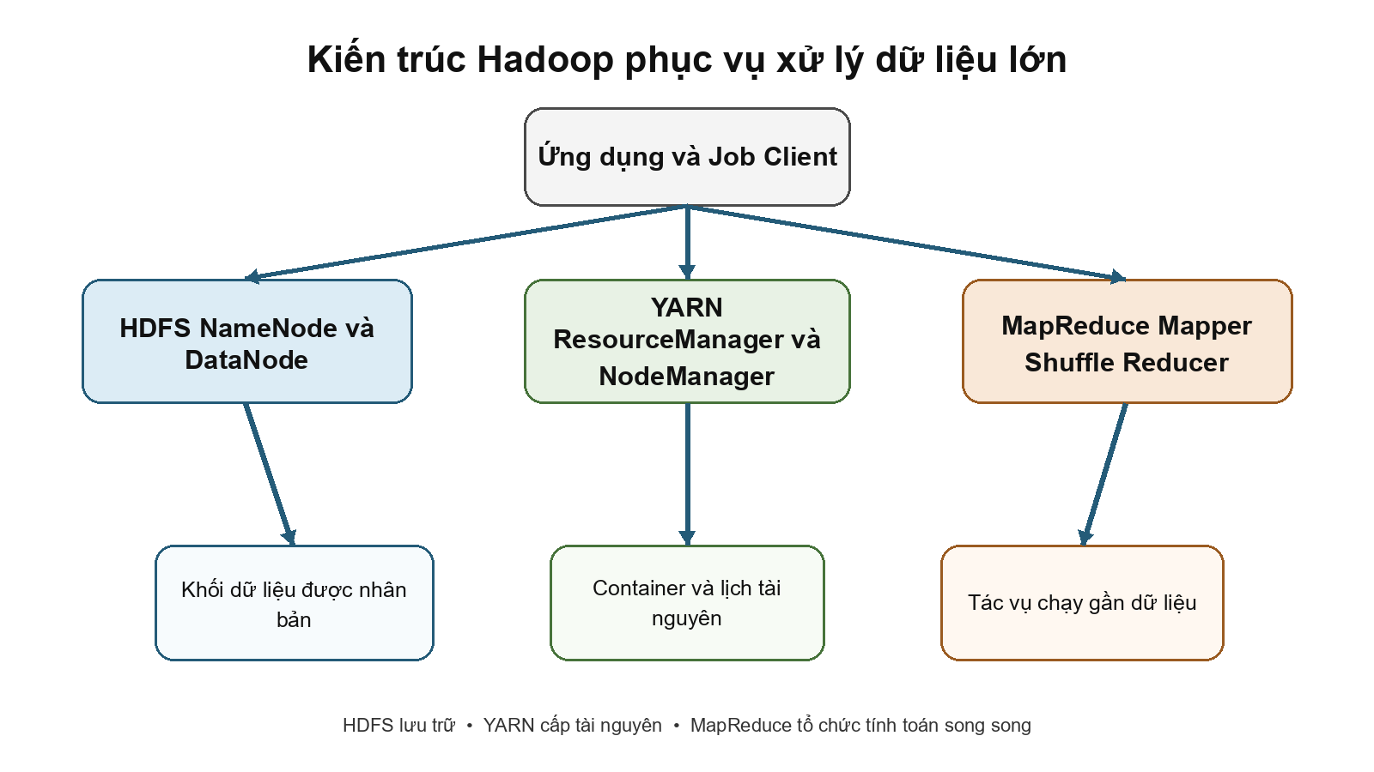
Hình 1. Kiến trúc Hadoop phục vụ xử lý dữ liệu lớn
Trong môi trường cụm, HDFS cung cấp khả năng chịu lỗi nhờ nhân bản block; YARN phân phối container và giám sát tài nguyên; MapReduce chịu trách nhiệm lập lịch, theo dõi và chạy lại task bị lỗi. Trong project, HDFS chạy ở chế độ giả phân tán: một NameNode và một DataNode cùng trên một máy (Hadoop 3.4.2, hệ số nhân bản 1, block 128 MB). Trong báo cáo này HDFS chạy bằng hai container Docker (namenode, datanode); các bước cài đặt ở mục 3.2. Job MapReduce đọc và ghi trực tiếp trên HDFS nhưng chạy bằng LocalJobRunner, không qua YARN. Cấu hình này giữ nguyên API MapReduce và đường đi của dữ liệu qua HDFS, nhưng không tái hiện việc lập lịch của YARN, truyền mạng giữa nhiều nút và cạnh tranh tài nguyên của cụm thật.
  - Kiến trúc Apache Spark
Apache Spark tổ chức ứng dụng quanh Driver Program. Driver tạo SparkContext hoặc SparkSession, xây dựng kế hoạch thực thi và yêu cầu Cluster Manager cấp các Executor. Executor chạy task và có thể giữ dữ liệu trung gian trong bộ nhớ hoặc trên đĩa giữa nhiều stage. Cluster Manager có thể là Standalone, YARN hoặc Kubernetes [4].
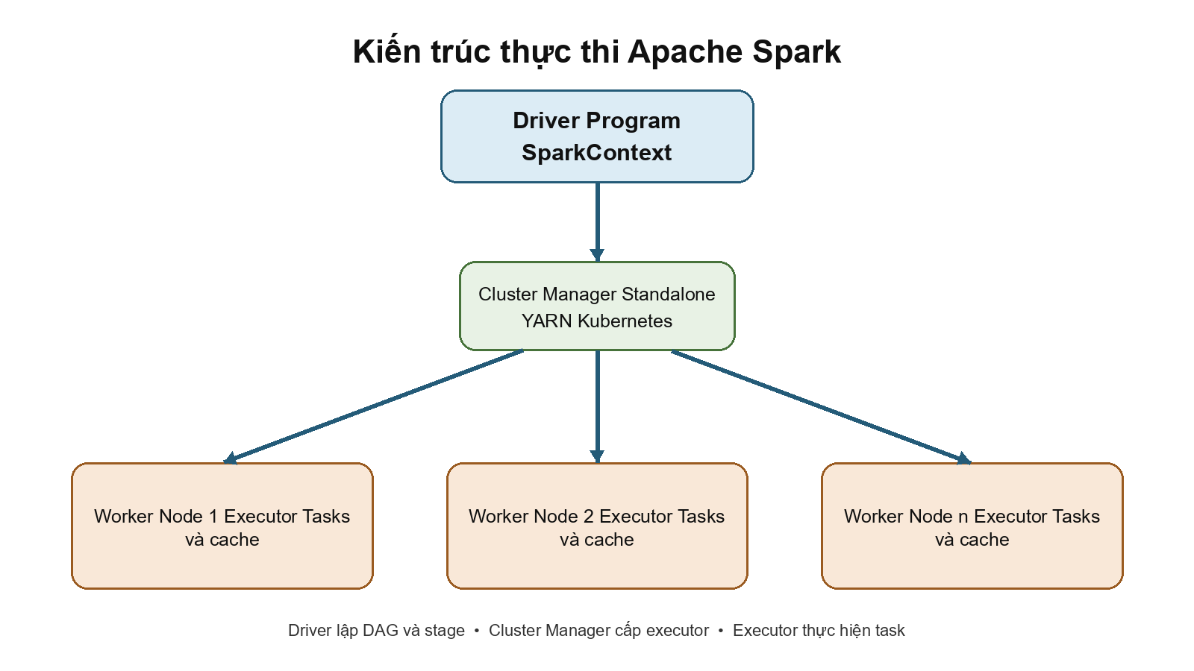
Hình 2. Kiến trúc thực thi Apache Spark
Với Group By Aggregation trên Spark, thao tác groupBy hoặc reduceByKey tạo ra một phép biến đổi rộng vì dữ liệu cùng khóa phải được phân vùng lại. Spark tối ưu một chuỗi biến đổi dưới dạng DAG và thường có lợi khi workload cần nhiều bước hoặc tái sử dụng dữ liệu trung gian. Trong project, Spark 4.0.4 (API Java, chế độ local) là engine thứ hai cho cùng bài toán, đọc cùng dữ liệu trên HDFS; Spark cũng được dùng cho bước làm sạch dữ liệu, tạo đặc trưng và huấn luyện mô hình học máy (mục 2.6 và 3.5).
  - So sánh Hadoop MapReduce và Spark
Bảng 1. So sánh Hadoop MapReduce và Apache Spark
Tiêu chí | Hadoop MapReduce | Apache Spark
Mô hình thực thi | Map và Reduce, ghi ranh giới job rõ ràng | DAG gồm job, stage và task
Dữ liệu trung gian | Thường dựa vào sort, spill và tệp trung gian | Có thể cache trong bộ nhớ và tràn ra đĩa
Quản lý tài nguyên | YARN trong cụm Hadoop | Standalone, YARN hoặc Kubernetes
Workload phù hợp | Batch lớn, luồng xử lý ổn định, một hoặc ít bước | Phân tích lặp, nhiều bước, tương tác hoặc streaming
API trong project | Java MapReduce API 3.4.2 | Java API 4.0.4: RDD (flatMapToPair, reduceByKey) và DataFrame (groupBy, agg)
Lý do lựa chọn | Đúng yêu cầu môn học và cho phép quan sát mapper, shuffle, reducer | Engine thứ hai để đối chiếu kết quả; dùng cho ETL ra Parquet, tạo đặc trưng và MLlib

Hadoop MapReduce là trọng tâm vì đề tài yêu cầu trình bày và triển khai thuật toán MapReduce; cấu trúc tường minh của mapper, combiner, partitioner và reducer cho phép đo trực tiếp tác động của từng phương án. Spark diễn đạt cùng phép tổng hợp ngắn gọn hơn. Project dùng Spark để kiểm tra chéo kết quả và cho các bước nhiều giai đoạn như làm sạch dữ liệu, tạo đặc trưng và phân cụm lặp, nơi mô hình DAG và khả năng giữ dữ liệu trung gian trong bộ nhớ có lợi. Hai engine không ghép vào cùng một job: chúng đọc cùng dữ liệu trên HDFS, và kết quả được so sánh theo từng nhóm.
  - Mô hình lập trình MapReduce
Một job MapReduce biến đổi các cặp khóa giá trị theo chuỗi input → map → combine tùy chọn → partition và shuffle sort → reduce → output [1]. Mapper xử lý từng record đầu vào và phát cặp trung gian. Partitioner chọn reducer theo khóa. Framework gom, sắp xếp và chuyển tất cả giá trị của cùng khóa tới reducer. Reducer hợp nhất các giá trị và phát kết quả cuối.
map(k1, v1) -> list(k2, v2)
partition(k2) -> reducer_id
shuffle_sort(list(k2, v2)) -> (k2, iterable(v2))
reduce(k2, iterable(v2)) -> list(k3, v3)
Combiner là phép gộp cục bộ mà framework có thể chạy không lần nào, một lần hoặc nhiều lần. Vì vậy combiner chỉ an toàn khi phép gộp có tính kết hợp và không phụ thuộc thứ tự. Project dùng trạng thái (sum, count), nên phép merge là cộng từng thành phần; đây là monoid với phần tử đơn vị (0, 0) và phù hợp cho mapper, combiner lẫn reducer.
- PHÂN TÍCH VÀ THUẬT TOÁN GROUP BY AGGREGATION
  - Phát biểu bài toán
Đầu vào là một hoặc nhiều tệp CSV sự kiện thương mại điện tử. Project chỉ nhận các dòng có event_type=purchase. Khóa nhóm mặc định là category_id; hai lựa chọn khác là category_code và category_root. Với mỗi khóa g, hệ thống tính tổng giá trị, số purchase và trung bình:
SUM(g) = tổng price_minor của các purchase thuộc g
COUNT(g) = số purchase hợp lệ thuộc g
AVG(g) = SUM(g) / COUNT(g), làm tròn HALF_UP ở đầu ra
Giá tiền được chuyển sang số nguyên long theo đơn vị nhỏ nhất với scale 2. Chẳng hạn 12.34 được lưu là 1234. Cách biểu diễn này tránh sai số dấu phẩy động khi cộng. Mọi phép cộng dùng Math.addExact để phát hiện overflow. AVG không được tính tại mapper hay combiner vì trung bình của các trung bình không bảo toàn trọng số.
  - Hợp đồng dữ liệu
Bảng 2. Các trường của dữ liệu đầu vào
Trường | Vai trò trong project | Quy tắc xử lý
event_time | Thông tin nguồn | Không tham gia group hoặc aggregate
event_type | Lọc sự kiện | Chỉ purchase được chấp nhận
product_id | Thông tin nguồn | Không sử dụng
category_id | Khóa nhóm mặc định | Bắt buộc là chuỗi chữ số
category_code | Khóa nhóm tùy chọn | Thiếu được gán __UNKNOWN__
brand | Thông tin nguồn | Không coi là chi nhánh
price | Giá trị tổng hợp | Không âm, đúng scale 2
user_id | Thông tin nguồn | Không sử dụng
user_session | Thông tin nguồn | Không sử dụng

Ví dụ dữ liệu đầu vào
Để dễ đọc, bảng minh họa chỉ hiển thị sáu trường và rút gọn event_time còn phần giờ. Tệp CSV thực tế vẫn phải có đủ chín cột theo Bảng 2; các trường brand, user_id và user_session có thể chứa dữ liệu nhưng không tham gia phép tính.
Thời gian | Sự kiện | Mã SP | category_id | category_code | Giá
00:00:00 | purchase | 1001 | 101 | electronics.smartphone | 10.00
00:00:01 | purchase | 1002 | 101 | electronics.smartphone | 20.00
00:00:02 | view | 1003 | 101 | electronics.smartphone | 99.00
00:00:03 | purchase | 2001 | 202 | appliances.kitchen | 5.00

Khi chạy với --group-by category_id, dòng view bị loại. Output TSV theo thứ tự group, sum, count, average là:
101 30.00 2 15.00
202 5.00 1 5.00
Nhóm 101 có hai purchase với tổng 30.00 và trung bình 15.00; nhóm 202 có một purchase giá 5.00. Giá 99.00 của sự kiện view không được cộng vào kết quả.
Dataset Kaggle được tham chiếu trong project gồm đúng chín trường trên [5]. Dataset không có quantity, branch_id hoặc order_id. Vì vậy tổng được hiểu là tổng price của các sự kiện purchase, không phải doanh thu của toàn bộ đơn hàng có nhiều sản phẩm. Nếu cần phân nhóm theo chi nhánh, nguồn dữ liệu phải bổ sung một trường chi nhánh có nghĩa nghiệp vụ rõ ràng, sau đó mở rộng GroupMode và GroupKeyResolver.
Tệp 2019-Oct.csv thực tế được kiểm tra lại sau khi tải: đúng chín cột như Bảng 2, 42 448 765 dòng dữ liệu, trong đó 742 849 sự kiện purchase hợp lệ thuộc 567 category_id. Mã băm SHA-256 của tệp đọc qua HDFS trùng với tệp gốc trên máy, nên dữ liệu không bị thay đổi khi nạp.
Trước khi chạy job, DatasetPreflight quét toàn bộ tệp, kiểm tra header, UTF-8, giới hạn 64 KiB mỗi dòng, số cột, khóa và lỗi CSV. InputManifest lưu URI, kích thước và SHA-256 của từng tệp; fingerprint được kiểm tra lại trước và sau job. Cơ chế này ngăn việc so sánh kết quả khi input đã thay đổi giữa các lần chạy.
  - Kiến trúc phần mềm của project
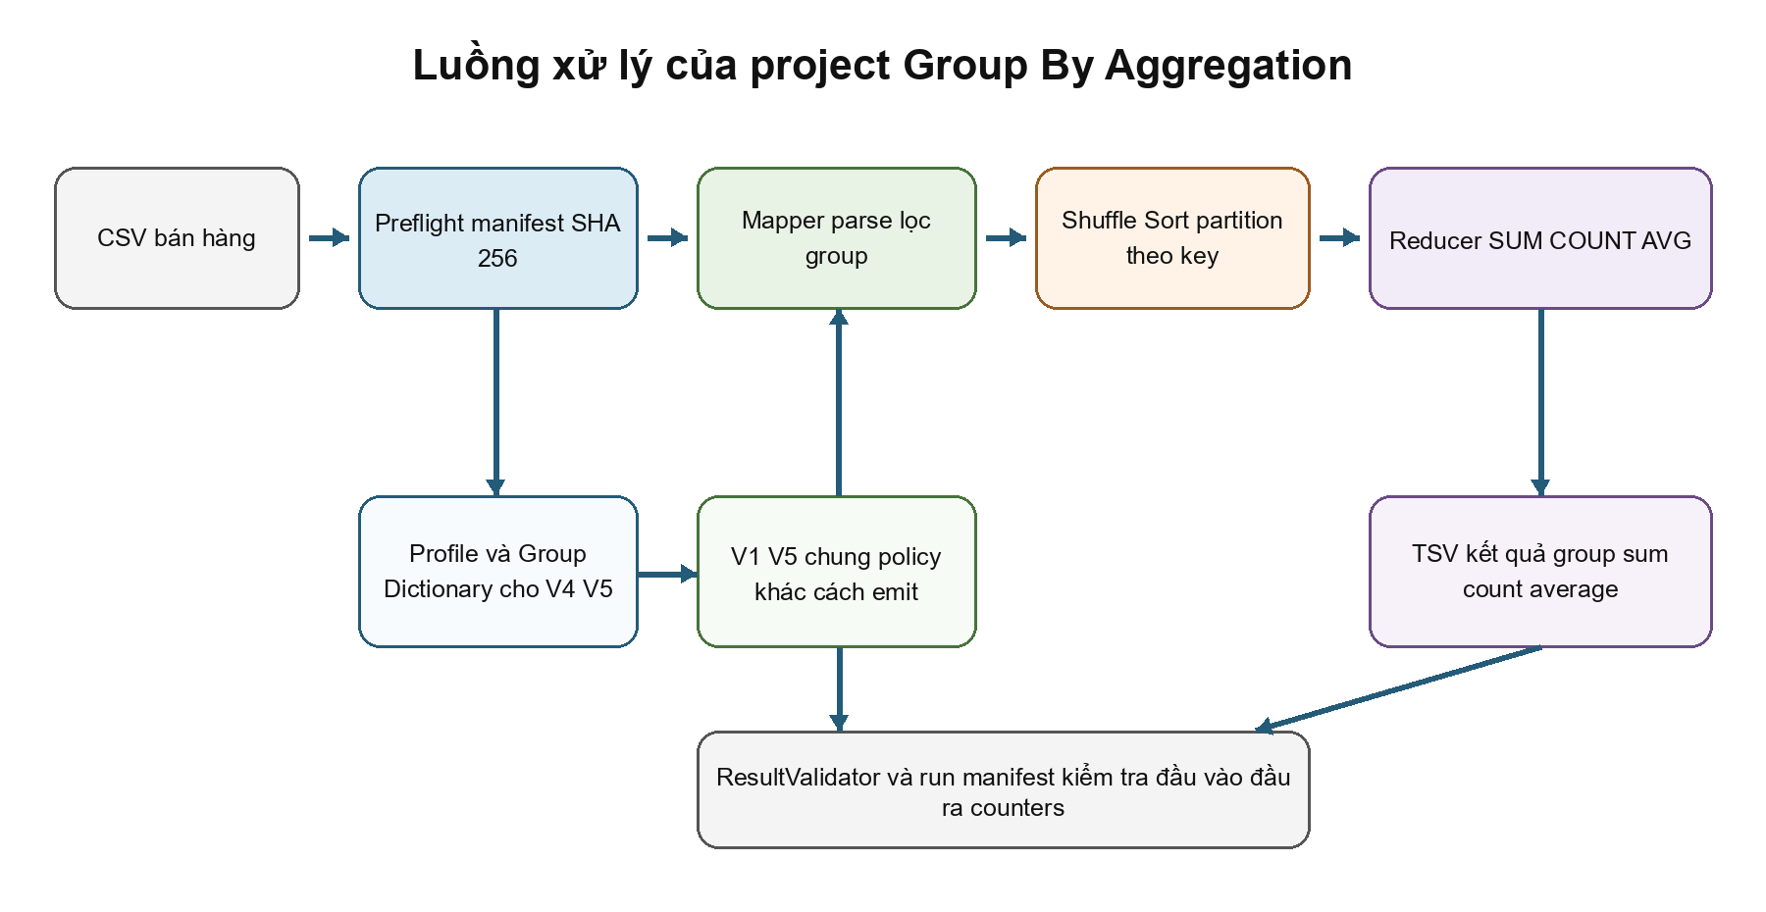
Hình 3. Luồng xử lý của project Group By Aggregation
Bảng 3. Trách nhiệm các lớp chính trong project
Nhóm thành phần | Lớp tiêu biểu | Trách nhiệm
Domain | Money, AggregateState, GroupKeyResolver | Tiền, trạng thái sum count và quy tắc chọn khóa
Input | CsvEventParser, PurchasePreparation | Parse CSV, lọc purchase và chuẩn hóa dữ liệu
Provenance | DatasetPreflight, InputManifest | Kiểm tra cấu trúc, checksum và fingerprint
Hadoop | Mapper, Combiner, Partitioner, Reducer | Thực hiện năm phương án MapReduce
Job | RunOptions, JobPlanFactory, JobExecutor | Kiểm tra cấu hình, tạo và chạy đúng một job
Output | RevenueFormatter, ResultValidator | Định dạng TSV và kiểm tra kết quả
Metrics | MetricsCollector, RunManifest | Thu thập counters, thời gian và trạng thái validation

Thiết kế tách nghiệp vụ khỏi Hadoop. Các lớp domain không import Hadoop; parser và policy được dùng chung bởi profiler lẫn mapper; JobPlanFactory chỉ nối các thành phần phù hợp với từng variant. Nhờ đó năm phương án thay đổi chiến lược tổng hợp nhưng giữ nguyên cách hiểu dữ liệu, cách tính tiền và định dạng output.
  - Thuật toán MapReduce cơ sở
    - Hàm Map
Mapper nhận offset và một dòng Text. MapperSupport gọi parser rồi PurchasePreparation để phân loại header, non-purchase, unknown event, invalid price, invalid group hoặc valid purchase. Với dòng hợp lệ, mapper phát khóa nhóm và SumCountWritable(price_minor, 1).
Map(offset, line):
event = parse(line)
purchase = prepare(event, group_mode)
if purchase hợp lệ:
emit(group, (price_minor, 1))
    - Shuffle Sort và Partitioner
Framework serialize map output, chia partition theo khóa, sort trong từng mapper và chuyển dữ liệu tới reducer. Tất cả partial của cùng group phải đến cùng reducer. V1 đến V4 dùng Text group làm khóa; V5 dùng partition ID và một BatchPartitioner kiểm tra identity partition.
    - Hàm Reduce
FinalRevenueReducer duyệt streaming qua Iterable<SumCountWritable>, cộng sum và count bằng AggregateState.merge, sau đó gọi RevenueFormatter để xuất total, count và average. Reducer không giữ toàn bộ danh sách value trong bộ nhớ.
Reduce(group, partials):
total = (0, 0)
for partial in partials:
total = (total.sum + partial.sum, total.count + partial.count)
emit(group, total.sum, total.count, total.sum / total.count)
  - Các phương án tối ưu V1 đến V5

2.5.1 Bài toán chung
Từ CSV bán hàng, lọc các sự kiện event_type=purchase, phân nhóm theo danh mục rồi tính:
SUM(group) = tổng price của purchase thuộc group
COUNT(group) = số purchase hợp lệ thuộc group
AVG(group) = SUM(group) / COUNT(group)
Dataset hiện tại không có trường chi nhánh; không biến brand thành chi nhánh. Mặc định nhóm theo category_id; có thể chọn category_code hoặc category_root. Một dòng purchase được coi là một đơn vị ghi nhận; không suy diễn quantity hay giá trị cả đơn hàng.
Cả V1–V5 dùng cùng input, policy lọc, cách chọn group, số reducer và định dạng output. Mỗi phiên bản chạy một job Hadoop MapReduce. Chúng thay đổi cách tổ chức tính toán, không thay đổi bài toán.

2.5.1.1 Trạng thái tổng hợp và tính đúng
Mọi partial giữ (sum_minor, count):
merge((s1,c1), (s2,c2)) = (s1+s2, c1+c2)
- Tiền được biểu diễn bằng số nguyên long, scale 2; ví dụ 12.34 → 1234.
- Cộng bằng phép toán kiểm tra overflow; overflow làm run thất bại.
- Không tính trung bình tại mapper/combiner. Chỉ chia và làm tròn HALF_UP tại output cuối.
- Ví dụ partial (10000,100) và (3000,10) phải cho AVG 13000/110, không phải trung bình của hai AVG partial.
- Tổng hợp có thể chia/ghép theo bất kỳ mapper/reducer nào mà giữ cùng SUM/COUNT, miễn không mất hoặc nhân đôi purchase.
- Parser và PurchasePreparation giữ cùng semantics giữa các variant; input sai cấu trúc không được đánh dấu run valid.

2.5.2 Ký hiệu và cách đọc độ phức tạp
Ký hiệu | Ý nghĩa
N | Tổng số dòng sự kiện cần đọc
D | Tổng số byte input
P | Số purchase hợp lệ, P ≤ N
K | Số group khác nhau trong purchase hợp lệ
M | Số mapper/input splits
R | Số reducer, R ≥ 1
B | Giới hạn số key trong cache V3
K_m | Số group thực sự xuất hiện trong mapper m
G | Tổng partial theo group qua các mapper: Σ K_m ≤ min(P,MK)
E | Tổng records V3 emit sau các lần flush, G ≤ E ≤ P
Q | Tổng batch records V5, Q ≤ M·min(R,K) và Q ≤ G

O(N) giả định độ dài dòng/key có giới hạn như input contract. Nếu xét độ dài biến thiên, phần scan/parse/hash theo bytes là O(D), không phải mỗi dòng luôn tốn đúng một thao tác.
Trong tài liệu này, sort T records được mô hình hóa bằng cận trên O(T log(T+1)). Hadoop thực tế sort theo từng mapper, spill, shuffle và merge; đây là mô hình tổng công việc để so các phương án, không phải công thức chính xác của wall time. Với nhiều mapper, riêng local sort có thể viết chặt hơn bằng tổng chi phí từng split.
HashMap/dictionary lookup được tính kỳ vọng O(1) khi độ dài key có giới hạn; không tuyên bố worst-case O(1). Bộ nhớ bên dưới là phần thuật toán quản lý, chưa gồm Hadoop sort buffer, JVM, parser buffer và network buffer.
Không thuật toán nào bỏ được việc đọc input: cận dưới là Ω(N) hoặc Ω(D) theo bytes. Tối ưu nhằm giảm records cần sort/shuffle, serialize và allocation; không hứa mọi phiên bản giảm một bậc Big-O độc lập.

2.5.3 V1 - Direct MapReduce baseline

2.5.3.1 Luồng xử lý
Map(line):
purchase = parse_and_prepare(line)
nếu hợp lệ:
emit(group, (price_minor, 1))

Shuffle:
partition theo group
sort/group các records cùng key

Reduce(group, values):
sum = 0; count = 0
với mỗi value: cộng sum và count
emit(group, format(sum,count,sum/count))
Ví dụ ba purchases A:10, A:20, B:5 làm mapper emit ba records: A:(1000,1), A:(2000,1), B:(500,1).

2.5.3.2 Chi phí
- Map scan và prepare: O(N).
- Map output: đúng P records.
- Sort/merge model: O(P log(P+1)).
- Reduce merge: O(P); output tối đa K rows.
- Tổng model: O(N + P log(P+1)).
- Bộ nhớ mapper: O(1); reducer: O(1) vì merge streaming, không giữ toàn bộ values.
- Shuffle records tới reducer: P, nếu bỏ qua retry; bytes tỷ lệ với key/value kích thước thực tế.

2.5.3.3 Ưu nhược điểm và mã nguồn
Dễ hiểu, ít state, thích hợp làm reference để kiểm tra các tối ưu. Bất lợi khi nhiều purchases trùng group: vẫn serialize/sort/shuffle từng purchase.
Source: hadoop/v1/DirectPurchaseMapper.java, hadoop/shared/FinalRevenueReducer.java, hadoop/io/SumCountWritable.java. Mapper dùng MapperSupport.prepare; reducer dùng RevenueFormatter và Money.

2.5.4 V2 - Hadoop Combiner

2.5.4.1 Luồng xử lý
Mapper giữ nguyên V1. Framework có thể chạy combiner trên các records cùng group trong spill/merge:
Combine(group, partials):
emit(group, merge_tất_cả_sum_count(partials))

Reduce(group, partials):
merge rồi format như V1
Ví dụ A:(1000,1) và A:(2000,1) có thể được gộp thành A:(3000,2) trước khi đi tới reducer.

2.5.4.2 Chi phí
- Mapper vẫn emit P records; MAP_OUTPUT_RECORDS không giảm so V1.
- Map-side collection/sort vẫn xử lý records ban đầu; combiner không loại bỏ chi phí này.
- Gọi C là số partial thực tế được shuffle tới reducer. Trong run thành công không tính retry, C ≤ P; nếu không gộp được thì C=P.
- Reduce merge O(C); shuffle payload giảm khi group lặp lại nhiều.
- Worst-case vẫn O(N + P log(P+1)). Combiner thêm thao tác merge nhưng có thể tiết kiệm nhiều I/O.
- Bộ nhớ state combiner/reducer: O(1) theo group, merge streaming.
Hadoop không bảo đảm combiner chạy đúng một lần, hay chạy ít nhất một lần. Không được coi C=MK là bảo đảm. Thuật toán phải đúng khi combiner chạy 0, 1 hoặc nhiều lần.

2.5.4.3 Điều kiện có lợi và mã nguồn
Có lợi khi records cùng group xuất hiện nhiều và shuffle là chi phí đáng kể. Với key gần như unique, có thể không tiết kiệm hoặc chậm hơn vì overhead combiner.
Source: mapper V1 + hadoop/v2/SumCountCombiner.java; reducer cuối vẫn là FinalRevenueReducer. JobPlanFactory chỉ thêm combiner cho V2; V3–V5 hiện không cấu hình combiner.

2.5.5 V3 - Bounded In-Mapper Aggregation

2.5.5.1 Luồng xử lý
Mapper giữ HashMap group → AggregateState, tối đa B keys:
Map(purchase):
nếu group mới và cache đã có B keys:
emit mọi entry trong cache
clear cache
cache[group] = merge(cache[group], (price_minor,1))

Cleanup:
flush cache còn lại

Reduce:
merge các partial cùng group và format như V1
Flush diễn ra trước khi thêm một key mới vượt giới hạn. Gặp lại key đã có không gây flush. Các purchases được gom trước context.write, nên framework không phải collect/sort từng purchase.

2.5.5.2 Chi phí
- Scan và HashMap updates: kỳ vọng O(N).
- Flush tổng cộng E entries; G ≤ E ≤ P.
- Sort model O(E log(E+1)), reduce merge O(E).
- Tổng kỳ vọng: O(N + E log(E+1)).
- Bộ nhớ mapper: O(min(B,K)); reducer: O(1).
Nếu B ≥ K_m với mọi mapper thì không có flush giữa chừng: E=G ≤ min(P,MK). Khi đó cận đơn giản là O(N + MK log(MK+1)).
Nếu B quá nhỏ và các keys liên tục làm đầy cache, E có thể gần P; worst-case vẫn như baseline. Ví dụ B=1, keys xen kẽ A,B,A,B không giúp gom đáng kể. Phần overhead HashMap/immutable state cũng có thể làm chậm workload ít lặp.

2.5.5.3 Điều kiện có lợi và mã nguồn
Phù hợp nhiều purchases mỗi split, số groups vừa phải hoặc cần giới hạn RAM. Không cần dictionary/preprocessing riêng.
Source: hadoop/v3/InMapperPurchaseMapper.java, hadoop/shared/BoundedAccumulator.java; reducer V1. CACHE_FLUSHES và CACHE_PEAK_KEYS hỗ trợ quan sát; Hadoop cộng peak mỗi mapper nên counter đó không phải peak tối đa toàn cụm.

2.5.6 V4 - Dense In-Mapper Aggregation

2.5.6.1 Chuẩn bị dictionary
Một profile tạo danh sách group sorted và ánh xạ group → int ID. Dictionary phải khớp input fingerprint, group mode, policy và checksum. Driver/task validate artifact; task nhận file qua Distributed Cache.
- DatasetProfiler giữ count theo group bằng TreeMap: scan/profile O(N + P log(K+1)), RAM O(K).
- Tạo danh sách IDs sorted có upper bound O(K log(K+1)); artifact/hash/serialization tỷ lệ tổng độ dài keys.
- Chi phí chuẩn bị phải báo riêng và cộng khi đánh giá lần sử dụng đầu. Reuse chỉ hợp lệ nếu provenance vẫn khớp.
- Guard hiện tại: tối đa 100.000 groups. Group runtime không có trong dictionary làm job fail; không âm thầm bỏ purchase.

2.5.6.2 Luồng xử lý
Setup:
load dictionary; tạo index
sums = long[K]; counts = long[K]

Map(purchase):
id = index[group]
sums[id] += price_minor (checked)
counts[id] += 1 (checked)

Cleanup:
với từng id:
nếu counts[id]>0: emit(group_name, (sums[id],counts[id]))

Reduce:
merge partials cùng group và format như V1
Không flush theo B, không tạo một aggregate object mới cho mỗi merge vào cache. Pipeline prepare vẫn có object/string allocations; đây không phải zero-allocation parser.

2.5.6.3 Chi phí job
- Dictionary setup và array init qua M mappers: O(MK) theo keys bounded.
- Scan/map: kỳ vọng O(N); index vẫn dùng HashMap, không loại bỏ string lookup.
- Cleanup quét K slots mỗi mapper: O(MK).
- Emit đúng G=ΣK_m ≤ min(P,MK) partials.
- Sort/reduce: O(G log(G+1)) và O(G).
- Tổng kỳ vọng: O(N + MK + G log(G+1)).
- Bộ nhớ mỗi mapper O(K), reducer streaming O(1).
- Shuffle vẫn dùng Text group + sum/count như V3.

2.5.6.4 So sánh với V3
Khi V3 cache đã đủ lớn, V3 cũng emit G records. V4 khi đó không giảm bậc Big-O của sort, chỉ thay representation và tránh merge allocations. V4 có thể giảm flush khi V3 bị giới hạn B<K_m, nhưng dùng nhiều RAM hơn và cần dictionary. Với nhiều groups vắng trong mỗi split, quét K slots còn tốn hơn chỉ duyệt cache V3.
Source: profile/GroupDictionary.java, hadoop/shared/DenseAggregationMapper.java, hadoop/v4/DensePurchaseMapper.java, reducer V1. Đo trên workload hiện tại, V4 chưa nhanh hơn V3; không dùng thứ tự version làm thứ tự tốc độ mặc định.

2.5.7 V5 - Projected Parser và Packed Batch Aggregation
V5 giữ dense aggregation V4, tối ưu thêm parsing và record layout.

2.5.7.1 Projected CSV parser
Chỉ tạo giá trị cho bốn trường cần dùng: event_type, category_id, category_code, price. Fast path scan dấu phẩy cho dòng không quote/BOM/CR và kiểm tra đủ chín cột. Dòng có quoting/BOM/CR dùng lại Commons CSV reference parser.
Độ phức tạp parse vẫn O(độ dài dòng); lợi ích là giảm công việc materialize/parse các cột không dùng. Parser còn kiểm tra UTF-8 byte length nên vẫn có byte-buffer allocation. Fallback giữ cùng semantics, không đơn giản hóa input contract để tạo speedup.

2.5.7.2 Đóng batch theo reducer ownership
Map:
prepare bằng projected parser
cộng vào sums[id], counts[id] như V4

Cleanup:
partition = id % R
gom các entry có count>0 thành batch[partition]
mỗi partition có dữ liệu:
emit(IntWritable(partition), batch(ids,sums,counts))

Partitioner:
đưa partition p tới đúng reducer p

Reducer p:
load dictionary; tạo arrays K slots
với mỗi batch và entry:
kiểm tra id thuộc p và nằm trong dictionary
checked merge arrays[id]
Cleanup:
emit các group do p sở hữu có count>0
Mỗi group luôn thuộc đúng một reducer bằng id % R, dù xuất hiện ở nhiều mappers. Một batch chứa nhiều groups, nhưng không làm trộn sum/count giữa groups. Reducer có thể nhận nhiều batches cho cùng partition key; phải merge tất cả.

2.5.7.3 Chi phí job
- Dense map/setup O(N + MK) kỳ vọng.
- Đóng batch: O(M(K+R)); code có mảng kích thước R và quét dictionary slots.
- Số batch records Q ≤ M·min(R,K); mapper không emit batch rỗng.
- Sort model O(Q log(Q+1)) thay vì sort từng group partial.
- Payload vẫn có G aggregate entries, G≤MK; serialize và merge entries O(G).
- Mỗi reducer hiện load toàn dictionary và init arrays K slots: tổng setup O(RK). Cleanup chia ownership nên tổng số slots reducer duyệt là O(K+R).
- Tổng kỳ vọng cho implementation hiện tại: O(N + M(K+R) + RK + Q log(Q+1) + G).
- Bộ nhớ mỗi mapper O(K+R), mỗi reducer O(K). Tổng bộ nhớ các tasks không đồng nghĩa bộ nhớ một process; còn phụ thuộc số tasks chạy đồng thời.
Giảm records không đồng nghĩa giảm bytes cùng tỷ lệ. Hai batches vẫn mang các IDs/sums/counts của G entries. Payload là O(G) entries, không phải O(Q). Keys chuyển từ chuỗi group sang integer có thể giảm repeated key bytes, nhưng batch headers/IDs cũng có overhead.
Hadoop vẫn sort/merge các batch keys; không tuyên bố V5 bỏ shuffle hoặc có sort cost bằng 0. Nếu R tăng rất lớn, overhead MR và RK có thể bất lợi. Batch lớn cũng cần RAM/buffer đủ; cardinality guard giới hạn payload hiện tại.

2.5.7.4 Điều kiện có lợi và mã nguồn
Phù hợp input có nhiều purchase lặp group, K vừa phải, R nhỏ và CSV phần lớn đi fast path. Với K lớn, CSV thường dùng fallback hoặc job quá nhỏ, lợi ích có thể bị overhead che lấp.
Source: input/ProjectedCsvEventParser.java, hadoop/v5/BatchPurchaseMapper.java, hadoop/v5/BatchPartitioner.java, hadoop/v5/BatchRevenueReducer.java, hadoop/io/AggregateBatchWritable.java; dùng chung dense mapper và dictionary V4. Batch writable defensive-copy arrays, kiểm tra length/IDs/count/sums khi đọc.

2.5.8 Bảng tổng hợp
Các chi phí dưới đây chưa gồm profile chung/riêng ngoài job và dùng lookup kỳ vọng cùng comparison-sort model.
Variant | Map output records | Tổng công việc job | RAM mapper | RAM reducer
V1 | P | O(N + P log(P+1)) | O(1) | O(1)
V2 | P; combiner giảm records tới reducer | Worst-case như V1 | O(1) state | O(1)
V3 | E, G≤E≤P | O(N + E log(E+1)) | O(min(B,K)) | O(1)
V4 | G≤min(P,MK) | O(N + MK + G log(G+1)) | O(K) | O(1)
V5 | Q≤M min(R,K) batches | O(N + M(K+R) + RK + Q log(Q+1) + G) | O(K+R) | O(K)

Chuỗi giảm công việc:
V1: sort/shuffle mỗi purchase
V2: gộp bằng framework trước shuffle, vẫn collect/sort map records
V3: gộp trước emit, giảm records framework phải sort
V4: dense representation, không flush; giảm allocations khi merge
V5: projection + packed batches, giảm materialization và batch sort keys
Nếu M,K,R cố định và cache đủ nhóm, V3–V5 có thể tiến gần chi phí tuyến tính theo N. Nếu K tăng cùng P hoặc cache liên tục flush, không được coi MK là hằng số và không thể suy ra mọi variant đều O(N).
Bảng 4. So sánh năm phương án MapReduce
Variant | Cách tổ chức | Map output | Điều kiện phù hợp
V1 Direct | Emit mỗi purchase | P record | Baseline dễ kiểm tra
V2 Combiner | Gộp sum count trong spill merge | Mapper vẫn emit P; reducer nhận C≤P | Nhiều khóa lặp và shuffle đáng kể
V3 In Mapper | HashMap bounded, flush khi đầy | E record, G≤E≤P | Cần giảm emit nhưng giới hạn RAM
V4 Dense | Dictionary group to ID và long array | G≤min(P,MK) | K vừa phải và dictionary hợp lệ
V5 Batch | Dense plus projected parser plus batch theo reducer | Q≤M min(R,K) batch | K vừa phải, R nhỏ, CSV chủ yếu fast path

  - Cùng bài toán trên Apache Spark
Lớp RevenueJob viết lại đúng bài toán của mục 2.1 bằng Spark và dùng lại PurchasePreparation, Money, AggregateState của phần MapReduce. Nhờ vậy hai engine có chung quy tắc lọc dòng, cách tính tiền và phép gộp (sum, count); khác biệt chỉ nằm ở cách thực thi.
    - Phiên bản RDD
sc.textFile("hdfs:///data/ecommerce/raw/...csv") // dòng 81
.flatMapToPair(line -> hợp lệ // dòng 83: Map
? [(group, (price_minor, 1))] : [])
.reduceByKey((a, b) -> (a.sum + b.sum, // dòng 93: gộp,
a.count + b.count), R) // shuffle, Reduce
.collect() // dòng 95
flatMapToPair đóng vai trò hàm Map: mỗi dòng purchase hợp lệ cho đúng một cặp (category_id, (giá tính bằng xu, 1)), dòng khác cho danh sách rỗng. reduceByKey gộp các cặp cùng khóa trong từng partition trước (tương tự combiner), ghi kết quả ra shuffle, rồi gộp lần cuối ở stage sau (tương tự reducer). Spark chia job thành hai stage tại ranh giới shuffle. Đây là phép gộp tương đương về mô hình, do engine của Spark thực thi; project không gọi nó là Hadoop Reducer.
    - Phiên bản DataFrame và dữ liệu Parquet
Phiên bản DataFrame dùng groupBy(category_id).agg(sum(price_minor), count). Kế hoạch vật lý in từ Spark gồm HashAggregate (partial) ở phía map, Exchange hashpartitioning (shuffle) và HashAggregate (final), đúng khuôn Map – Shuffle – Reduce. Lớp EventEtlJob áp schema chín cột có chủ đích, gắn lý do loại cho dòng lỗi, thêm event_date và event_hour, rồi ghi Parquet phân vùng theo event_date vào /data/ecommerce/curated/events/run_id=…; với cả tháng, 5,28 GB CSV còn 1,5 GB Parquet. Mỗi lần chạy ghi vào một thư mục run_id mới, nên chạy lại không ghi đè kết quả cũ.
Bảng 5. Đối chiếu các bước giữa Hadoop MapReduce và Spark trong project
Bước | Hadoop MapReduce | Spark
Đọc input | TextInputFormat; mỗi split khoảng một block HDFS | textFile hoặc đọc Parquet; mỗi partition khoảng một block
Map | Mapper.map phát (group, (sum, count)) | flatMapToPair, hoặc project + filter của DataFrame
Gộp cục bộ | Combiner (V2) hoặc gộp trong mapper (V3–V5) | Gộp phía map của reduceByKey; HashAggregate partial
Shuffle | Partition theo hash(key) mod R (V5: id mod R), sort, merge | Exchange hashpartitioning, file shuffle giữa hai stage
Reduce | FinalRevenueReducer / BatchRevenueReducer | Stage sau shuffle; HashAggregate final
Output | part-r-* trên HDFS, chuyển sang CSV | Parquet trên HDFS kèm _run.json
    - Một bản ghi đi qua toàn bộ hệ thống
Bảng dưới theo dấu một sản phẩm thật, mã 1002099 (điện thoại Samsung), từ dòng CSV tới kết quả trên web. Mọi số liệu lấy từ các lần chạy đã lưu trong repository.
Bảng 6. Hành trình dữ liệu của sản phẩm 1002099
Bước | Dữ liệu
Dòng CSV (mẫu 1%) | 2019-10-03 00:24:38 UTC, purchase, 1002099, 2053013555631882655, electronics.smartphone, samsung, 370.41, …
Map | ("2053013555631882655", (37041, 1))
Reduce, mẫu 1% | tổng 1 565 282,93; 3 387 lượt mua; trung bình 462,14
Reduce, cả tháng | tổng 157 049 623,37; 338 018 lượt mua; trung bình 464,62
Đặc trưng sản phẩm (cả tháng) | 18 275 lượt xem, 0 lượt thêm giỏ, 153 lượt mua, giá trung vị 370,41, 11 071 người xem
Vector đặc trưng x | [9,813; 0; 5,037; 0; 0,0084; 5,917; 9,312]
Sau chuẩn hóa z | [3,986; −0,307; 4,232; −0,262; 0,065; 1,109; 4,056]
Khoảng cách² tới 2 tâm | [24,09; 60,74] → cụm 0 (nhóm bán chạy)
API web | cluster = 0, matchesSpark = true
- CÀI ĐẶT THỬ NGHIỆM VÀ ĐÁNH GIÁ
  - Môi trường và công nghệ
Bảng 7. Các thành phần công nghệ
Thành phần | Phiên bản hoặc lựa chọn | Vai trò
Java | JDK 11.0.29 (container bigdata, MapReduce); JDK 21 (container spark và backend); JDK 1.8.0_212 trong image apache/hadoop | Ngôn ngữ và runtime
Hadoop | 3.4.2: HDFS trong hai container namenode/datanode (image apache/hadoop:3.4.2); thư viện Hadoop 3.4.2 trong container bigdata | Lưu trữ phân tán (HDFS) và xử lý MapReduce (LocalJobRunner)
Apache Spark | 4.0.4 (spark-submit của PySpark), API Java, local[2] trong container spark | ETL, Group By, đặc trưng, K-Means
Docker Desktop | 29.8.1, Compose v5.5.1, chạy trên WSL2 (8 CPU logic, khoảng 6,2 GB RAM cho Docker) | Chạy toàn bộ thành phần: HDFS, MapReduce, Spark, notebook, web
Maven | 3.9.11 | Build và quản lý dependency
Commons CSV, Jackson | 1.14.1; 2.18.3 | CSV parser tham chiếu; JSON manifest
JUnit | 5.12.2 | Unit và integration test
Python | 3.12 trong container spark (PySpark 4.0.4, numpy 2.2.6, pandas 2.3.3, nbconvert) và container bigdata (baseline) | Baseline đối chiếu, notebook K-Means/KNN, benchmark
Web | Spring Boot 3.5.16; React 18, Vite, ECharts; Nginx | API suy luận và giao diện trình diễn

Hadoop dependencies dùng scope provided để tránh đóng gói class Hadoop vào JAR. Commons CSV, Jackson và các runtime library liên quan được shade và relocate nhằm giảm xung đột khi chạy trên cụm. Phần MapReduce yêu cầu JDK 11 (Maven Enforcer), còn profile spark tự bật khi build bằng JDK 17 trở lên; Spotless kiểm tra format; Surefire và Failsafe tách unit với integration test. Toàn bộ thực nghiệm chạy trên một laptop Windows 11 (Intel i5-9300HF 4 nhân/8 luồng, RAM 7,9 GB), Docker được cấp 6,2 GB RAM.
  - Cài đặt và triển khai từng bước bằng Docker
Mục này trình bày quy trình cài đặt và chạy toàn bộ hệ thống bằng Docker, theo đúng thứ tự nhóm đã thực hiện trong hai ngày 08 và 09/10/2026 trên một máy tính xách tay Windows 11 (Intel i5-9300HF, 4 nhân/8 luồng, RAM 7,9 GB). Để các bước phản ánh một lần cài đặt từ đầu, trước khi bắt đầu nhóm đã xoá hai volume chứa dữ liệu HDFS của lần chạy trước và làm mới thư mục results/; vì vậy ở bước 4, HDFS khởi động khi chưa có dữ liệu nào.
Mỗi bước gồm bốn phần: mục đích, cách thực hiện (kèm lệnh đã gõ), kết quả quan sát được và căn cứ. Căn cứ gồm hình chụp và tệp văn bản lưu nguyên văn lệnh cùng output trong reports/raw/. Lệnh được gõ trong cửa sổ terminal tích hợp của IntelliJ IDEA (PowerShell). Hình terminal là ảnh chụp cửa sổ IntelliJ, cắt sát vùng output; dòng terminal nhắc lại câu lệnh được lược bỏ vì câu lệnh đã in ngay phía trên hình. Hình mã nguồn và tệp cấu hình chụp từ trình soạn thảo của IntelliJ. Giao diện web (NameNode, Spark UI, ứng dụng web) được chụp bằng trình duyệt Microsoft Edge chạy ở chế độ không giao diện (headless). Với các bước chạy lâu (build image, nạp dữ liệu, lấy mẫu, MapReduce, Spark, notebook, benchmark), output được ghi vào tệp log trong results/ và hình chụp là lệnh lọc các dòng kết quả từ log đó ngay sau khi bước chạy xong, không phải ảnh chụp lúc lệnh đang chạy; log đầy đủ của các bước này được chép vào reports/raw/ hoặc docs/evidence/. Thời gian ghi trong mục này là của một lần chạy, chỉ để mô tả; số đo hiệu năng có lặp lại và thống kê trình bày ở mục 3.4.
Hệ thống gồm sáu container khai báo trong compose.yaml (Bảng dưới). Container spark nối HDFS qua địa chỉ hdfs://namenode:8020 trong mạng nội bộ do Docker Compose tạo. DataNode được cấu hình quảng bá tên máy là localhost để các chương trình chạy trực tiếp trên Windows vẫn đọc được dữ liệu; với chương trình chạy trong container, tên này trỏ về chính container đó, nên container spark đặt biến HDFS_USE_DATANODE_HOSTNAME = false để kết nối DataNode bằng địa chỉ IP. Thư mục dự án trên máy được gắn (bind mount) vào /opt/project của container spark, nhờ đó log và kết quả do các job ghi ra nằm ngay trong thư mục dự án. Container spark và các tệp docker/spark/Dockerfile, scripts/spark-submit.sh, scripts/spark-pipeline.sh, scripts/spark_bench.py được nhóm bổ sung trong đợt này; trước đó Spark và notebook chạy trực tiếp trên Windows.
Bảng 8. Các container của dự án
Container | Image và môi trường | Vai trò
namenode, datanode | apache/hadoop:3.4.2 (JDK 1.8.0_212) | HDFS giả phân tán: 1 NameNode (cổng RPC 8020, giao diện web 9870) và 1 DataNode; dữ liệu nằm trong hai volume Docker hdfs-namenode, hdfs-datanode
bigdata | ptit-bigdata:local: JDK 11.0.29, Maven 3.9.11, Python 3.12, jar MapReduce build sẵn | Chạy MapReduce V1–V5 bằng LocalJobRunner, công cụ DatasetTool (preflight, lấy mẫu, profile), baseline Python, benchmark MapReduce
spark | ptit-bigdata-spark:local: JDK 21, Spark 4.0.4 (từ PySpark), numpy, pandas, Jupyter nbconvert | Chạy các job Spark Java A1–A8 và publish, hai notebook K-Means/KNN, benchmark Spark; Spark UI ở cổng 4040
web-backend, web-frontend | Spring Boot 3.5.16 (JDK 21); React build tĩnh, phục vụ bằng Nginx | Đọc serving run ở chế độ chỉ đọc, cung cấp API suy luận K-Means/KNN và giao diện ở cổng 8080
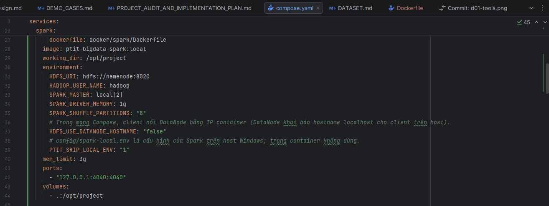
Hình 4. Khai báo service spark trong compose.yaml (IntelliJ)
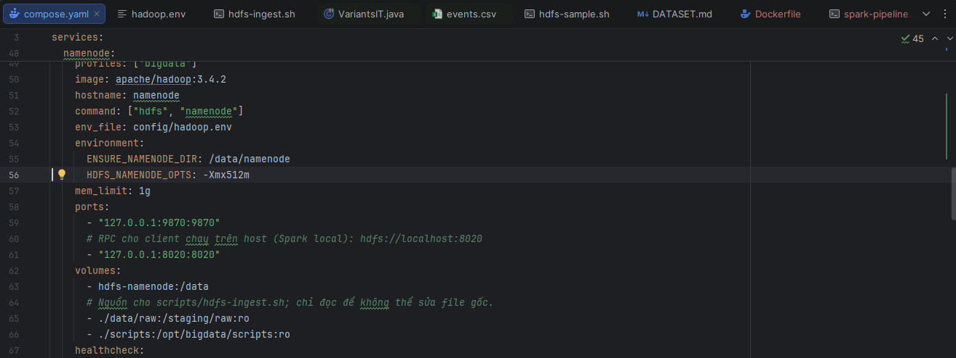
Hình 5. Khai báo service namenode trong compose.yaml (IntelliJ)
    - Bước 1: Kiểm tra công cụ trên máy
Mục đích. Xác nhận máy có đủ phần mềm nền. Trên Windows chỉ cần cài Docker Desktop (chạy trên WSL2), Git và IntelliJ IDEA; JDK, Maven, Hadoop, Spark và Python đều nằm sẵn trong các image Docker nên không phải cài riêng.
docker version; docker compose version; docker info; wsl --version; git --version
docker volume ls --filter name=ptit_bigdata
Kết quả. Docker 29.8.1, Docker Compose v5.5.1, WSL 3.0.1.0, Git 2.55.0. Máy ảo của Docker được cấp 8 CPU logic và 6 216 351 744 byte RAM (khoảng 6,2 GB). Lệnh liệt kê volume chỉ in dòng tiêu đề, tức là chưa có volume HDFS nào của dự án. Mã nguồn đang ở commit 97bb8c2 của nhánh feat/nguyennd, cộng các tệp Docker cho Spark bổ sung trong đợt này.
Căn cứ. hình dưới; reports/raw/d01-tools.txt.
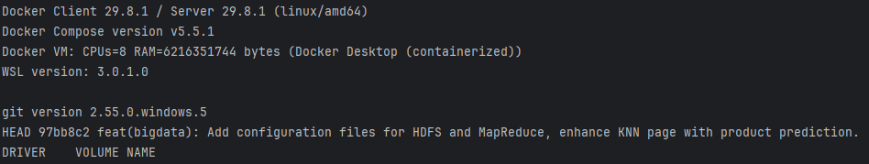
Hình 6. Phiên bản Docker, Compose, WSL, Git và trạng thái volume trước khi cài
    - Bước 2: Chuẩn bị dữ liệu gốc
Mục đích. Đặt tệp dữ liệu gốc vào đúng chỗ và xác nhận đây là bản đúng như đã ghi nhận trong docs/DATASET.md.
Cách thực hiện. Tệp 2019-Oct.csv của bộ dữ liệu “eCommerce behavior data from multi category store” [5] được tải về thư mục data/raw/. Thư mục này nằm trong .gitignore nên không bị đưa lên Git, và chỉ được gắn vào container namenode ở chế độ chỉ đọc nên các bước sau không thể sửa tệp gốc. Kiểm tra bằng kích thước, mã băm SHA-256 và ba dòng đầu.
Get-ChildItem data\raw\*.csv; (Get-FileHash -Algorithm SHA256 data\raw\2019-Oct.csv).Hash.ToLower()
Get-Content data\raw\2019-Oct.csv -TotalCount 3
Kết quả. Tệp nặng 5 668 612 855 byte; mã SHA-256 fedd9384…b5b80 trùng với giá trị ghi trong docs/DATASET.md; dòng đầu là tiêu đề đủ chín cột như Bảng 2.
Căn cứ. hình dưới; reports/raw/d02-dataset.txt.
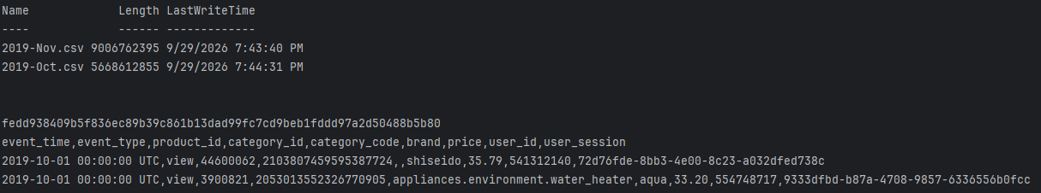
Hình 7. Kích thước, mã SHA-256 và ba dòng đầu của tệp 2019-Oct.csv
    - Bước 3: Build image bigdata và spark
Mục đích. Tạo hai image chứa chương trình đã biên dịch. Image bigdata biên dịch phần MapReduce bằng JDK 11. Image spark cài PySpark 4.0.4 (để có lệnh spark-submit) cùng các thư viện của notebook, biên dịch module bigdata bằng JDK 21 với profile spark và chạy toàn bộ test ngay trong lúc build; nếu một test lỗi, image không được tạo.
cmd /c "docker compose --progress plain build bigdata spark > results\d03-build.log 2>&1"
Kết quả. Maven chạy 25 test (trong đó 7 test thuộc lớp SparkJobsTest), không có lỗi, báo BUILD SUCCESS. Image spark nặng 3,11 GB, image bigdata 1,07 GB. Lần build đầu tiên image spark dừng với lỗi “Child module webapp/backend does not exist”: khi biên dịch bằng JDK 21, tệp pom.xml gốc tự bật profile webapp và đòi module webapp/backend, trong khi image spark chỉ chép module bigdata. Nhóm sửa docker/spark/Dockerfile để tắt profile này (tham số -P '!webapp' của Maven) rồi build lại; hình dưới là lần build thành công.
Căn cứ. hai hình dưới; reports/raw/d03-build.txt.
Giới hạn. Lần build thành công dùng lại lớp cài PySpark và thư viện Python đã tải ở lần build đầu (bộ nhớ đệm của Docker), nên log của lần này không có dòng tải gói; phiên bản các gói được cố định trong notebooks/requirements.txt.
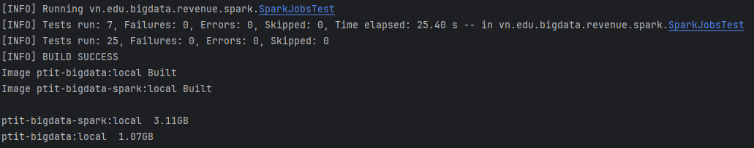
Hình 8. Build hai image: 25 test đạt, BUILD SUCCESS
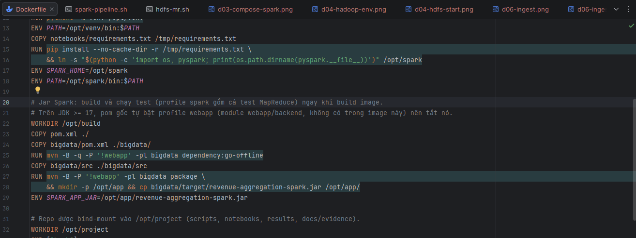
Hình 9. docker/spark/Dockerfile: cài PySpark, build và test jar Spark (IntelliJ)
    - Bước 4: Khởi động HDFS
Mục đích. Chạy một cụm HDFS giả phân tán gồm một NameNode và một DataNode trên cùng máy.
Cách thực hiện. Cấu hình nằm trong config/hadoop.env. Image apache/hadoop chuyển mỗi biến dạng FILE.XML_khóa=giá_trị thành một thuộc tính trong core-site.xml hoặc hdfs-site.xml. Các giá trị chính:
- fs.defaultFS = hdfs://namenode:8020: địa chỉ NameNode trong mạng Compose.
- dfs.replication = 1 vì cụm chỉ có một DataNode; dfs.blocksize = 134217728 byte (128 MB).
- dfs.namenode.name.dir và dfs.datanode.data.dir trỏ vào /data trong container; thư mục này gắn với volume Docker nên dữ liệu không mất khi tắt container.
- rpc-bind-host và http-bind-host = 0.0.0.0 để NameNode nhận kết nối từ mọi địa chỉ mạng của container.
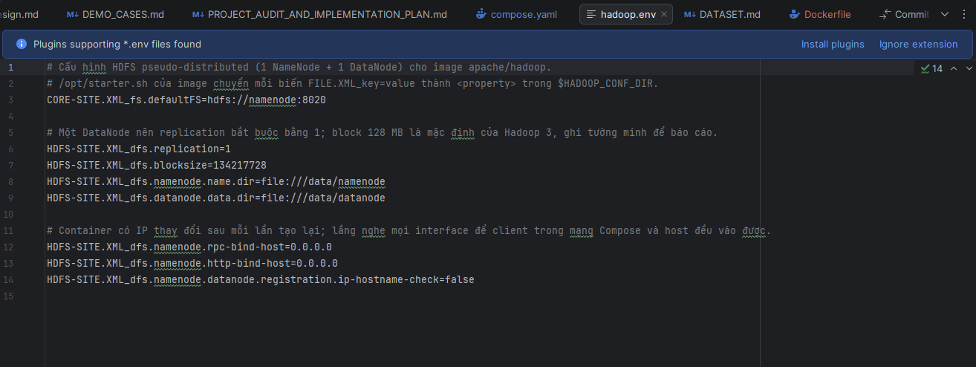
Hình 10. config/hadoop.env: cấu hình HDFS giả phân tán (IntelliJ)
docker compose up -d namenode datanode
docker compose exec namenode hdfs dfsadmin -safemode wait
Kết quả. Docker tạo hai volume, một mạng và hai container. Container DataNode chỉ khởi động sau khi NameNode qua bước kiểm tra sức khỏe (healthcheck: gọi được trang web cổng 9870), đúng thứ tự khai báo depends_on trong compose.yaml. Vì volume còn trống, NameNode được định dạng lần đầu: log có dòng “Storage directory /data/namenode has been successfully formatted”. Lệnh dfsadmin -report cho thấy 1 DataNode đang hoạt động và 0 block bị thiếu; hdfs getconf trả về đúng ba giá trị fs.defaultFS, dfs.replication và dfs.blocksize ở trên. Các dòng chữ đỏ trong hình đầu là thông báo tiến trình mà docker compose in ra luồng lỗi chuẩn (stderr), không phải lỗi.
Căn cứ. hai hình terminal và hai hình giao diện NameNode dưới đây; reports/raw/d04-hdfs-start.txt, d05-hdfs-check.txt.
Giới hạn. Cụm chỉ có một DataNode và hệ số nhân bản 1 nên không chịu được lỗi khi mất block; không cài YARN, nên MapReduce ở các bước sau chạy bằng LocalJobRunner trong một JVM thay vì được YARN phân phối lên nhiều máy. Cấu hình này đủ để dữ liệu thật sự đi qua HDFS nhưng không mô phỏng một cụm nhiều nút.
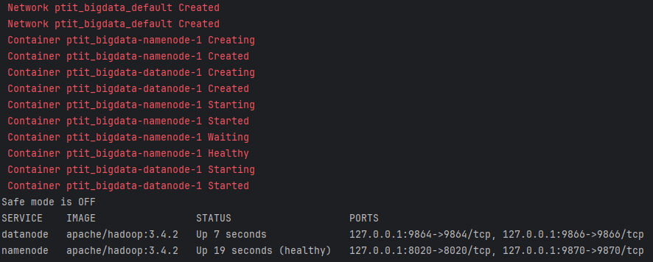
Hình 11. Khởi động HDFS lần đầu: tạo volume, container, NameNode sẵn sàng, safe mode tắt
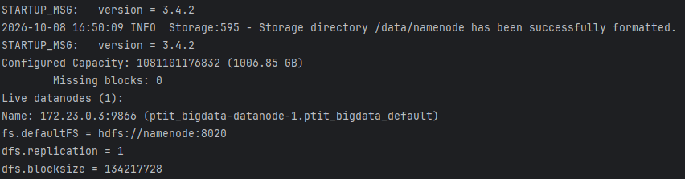
Hình 12. Kiểm tra cụm: NameNode đã định dạng, 1 DataNode hoạt động, cấu hình đang chạy
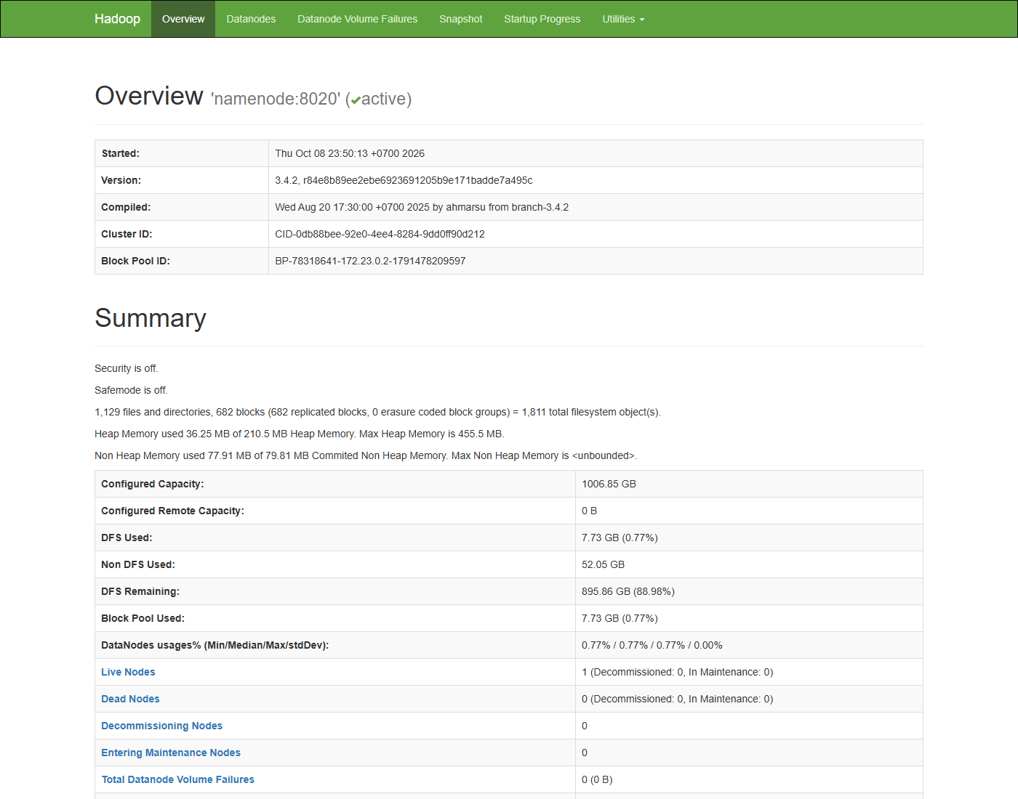
Hình 13. Giao diện web của NameNode (http://localhost:9870)
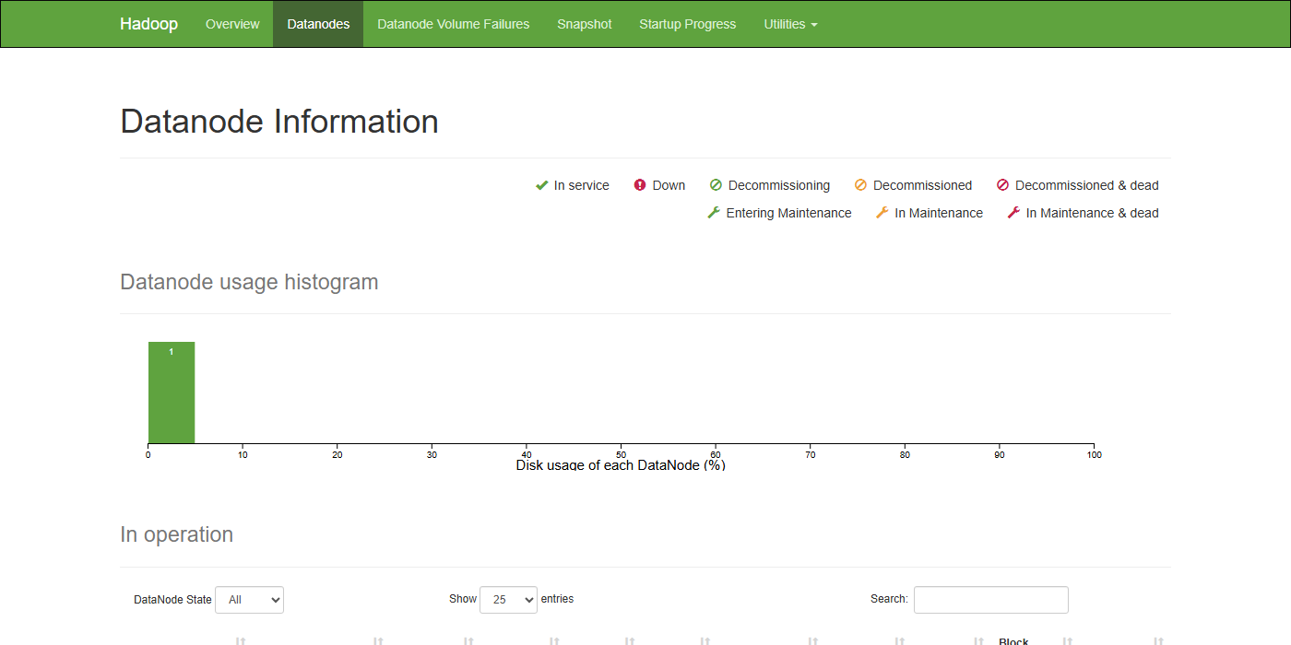
Hình 14. Trang Datanodes của NameNode: 1 DataNode đang hoạt động
    - Bước 5: Nạp dữ liệu vào HDFS
Mục đích. Đưa tệp gốc vào vùng dữ liệu thô /data/ecommerce/raw/ trên HDFS.
Cách thực hiện. scripts/hdfs-ingest.sh chạy trong container namenode và dùng lệnh hdfs dfs -put. Script không ghi đè: nếu trên HDFS đã có tệp cùng kích thước thì in SKIP và bỏ qua, nếu khác kích thước thì dừng với lỗi. Sau khi nạp, script so lại kích thước và chạy hdfs fsck để kiểm tra các block.
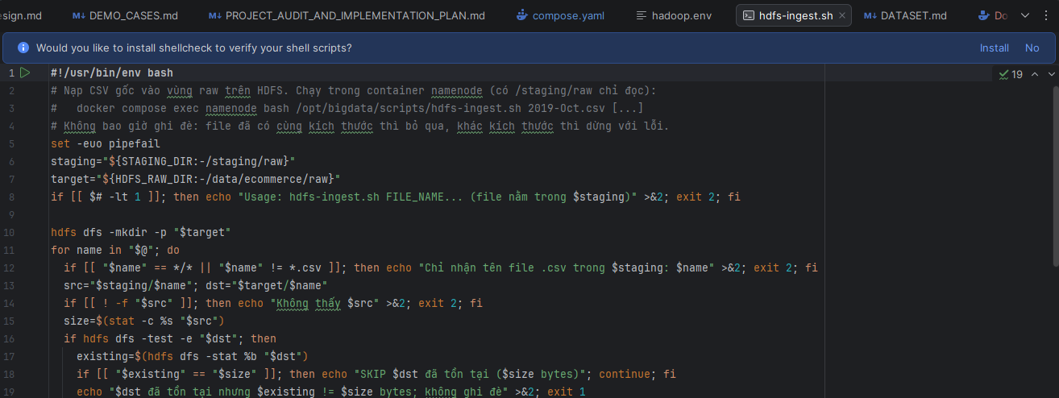
Hình 15. scripts/hdfs-ingest.sh (IntelliJ)
docker compose exec namenode bash /opt/bigdata/scripts/hdfs-ingest.sh 2019-Oct.csv > results\d06-ingest.log
Kết quả. Nạp 5 668 612 855 byte mất 421 giây. fsck báo tệp được chia thành 43 block (trung bình 131 828 205 byte mỗi block, block cuối nhỏ hơn 128 MB), hệ số nhân bản 1, trạng thái HEALTHY. Chạy lại cùng lệnh nạp thì script in SKIP và không ghi đè.
Căn cứ. hai hình dưới; reports/raw/d06-ingest.txt và log đầy đủ d06-ingest-full.log.
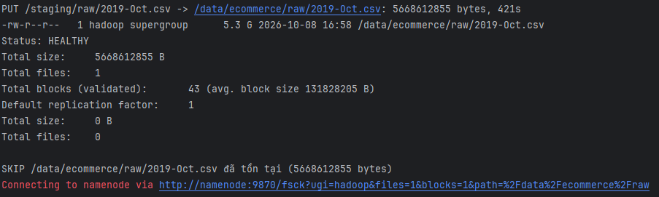
Hình 16. Nạp 2019-Oct.csv vào HDFS: 43 block, HEALTHY; chạy lại không ghi đè
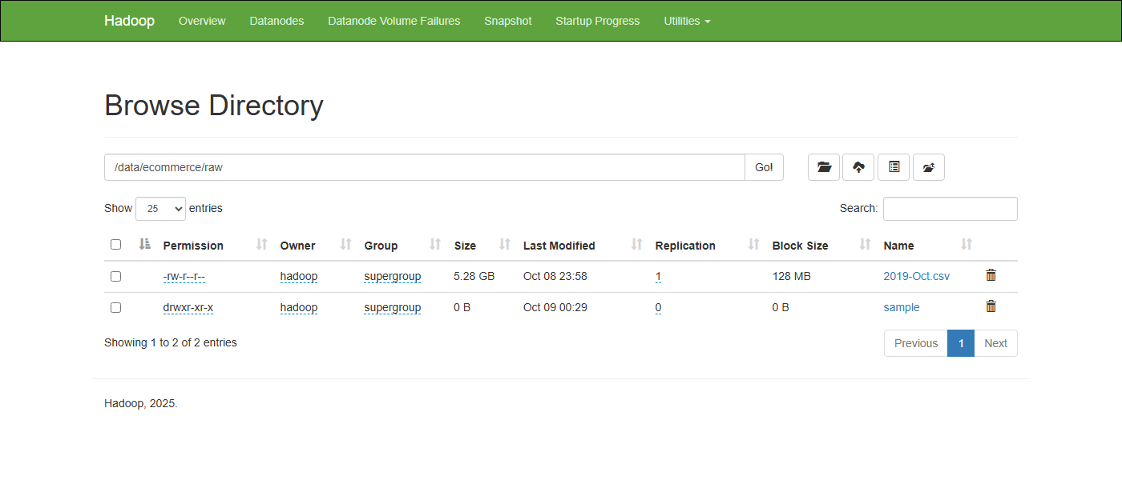
Hình 17. Tệp 2019-Oct.csv trên giao diện duyệt tệp của NameNode
    - Bước 6: Kiểm thử chương trình MapReduce
Mục đích. Chạy toàn bộ test của phần MapReduce trước khi dùng chương trình trên dữ liệu thật.
Cách thực hiện. Lệnh Maven với profile integration chạy cả unit test và integration test trong container bigdata (JDK 11). Integration test chạy job MapReduce thật bằng LocalJobRunner trên dữ liệu nhỏ do test tự tạo.
cmd /c "docker compose run --rm bigdata ./mvnw -B -pl bigdata -Pintegration verify > results\d07-mr-tests.log 2>&1"
Kết quả. 18 unit test và 6 integration test đều đạt, tổng thời gian 57,5 giây. Sáu integration test gồm: VariantsIT (2 test) so năm phương án V1–V5 với kết quả tính tay khi dữ liệu bị chia thành nhiều split, và kiểm tra trường hợp không có lượt mua nào; RecordReductionIT (1 test) kiểm tra các phương án tối ưu làm giảm số bản ghi mà không đổi kết quả hay số job; JobFailureIT (2 test) kiểm tra chương trình từ chối input bị thay đổi, từ chối ghi đè output đã có và báo lỗi khi gặp dòng CSV sai; DatasetToolIT (1 test) kiểm tra việc lấy mẫu là tất định và giữ dòng tiêu đề.
Căn cứ. hai hình dưới; reports/raw/d07-mr-tests.txt.
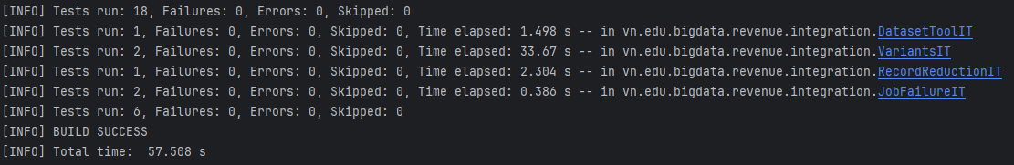
Hình 18. Test MapReduce trong container bigdata (JDK 11): 18 + 6 test đạt
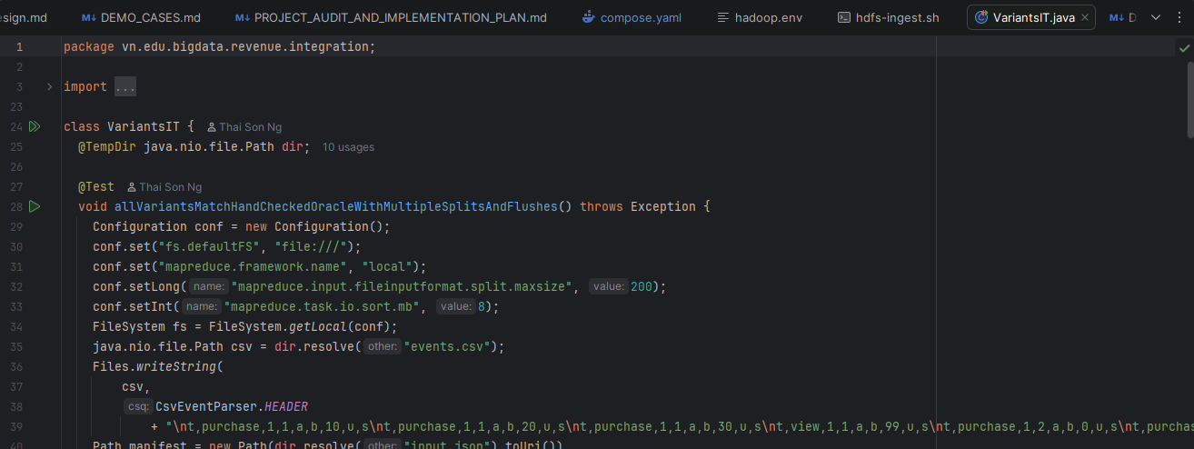
Hình 19. VariantsIT: dữ liệu kiểm thử và cấu hình split nhỏ (IntelliJ)
docker compose run --rm bigdata python3 -m unittest discover -v -s scripts -p test_*.py
Năm test Python của công cụ đo hiệu năng đều đạt. Các test kiểm tra: lần chạy lỗi và lần chạy khởi động không được tính vào kết quả, trung vị chỉ tính trên các lần chạy hoàn chỉnh, chi phí profile chưa đo không bị ghi thành 0, số đo profile phải khớp đúng dữ liệu đầu vào, và bộ sinh dữ liệu synthetic cho kết quả tất định (reports/raw/d24-python-tests.txt).
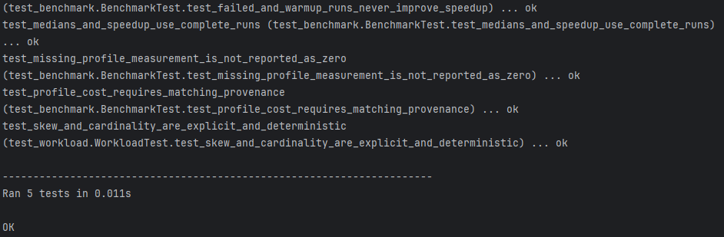
Hình 20. Test Python của công cụ benchmark: 5 test đạt
    - Bước 7: MapReduce trên dữ liệu 7 dòng (tính tay được)
Mục đích. Chạy toàn bộ chuỗi HDFS → MapReduce → output trên một tệp nhỏ mà người đọc tự tính được kết quả, để đối chiếu bằng tay. Tệp gồm 6 dòng purchase thuộc hai danh mục và 1 dòng view giá 99.
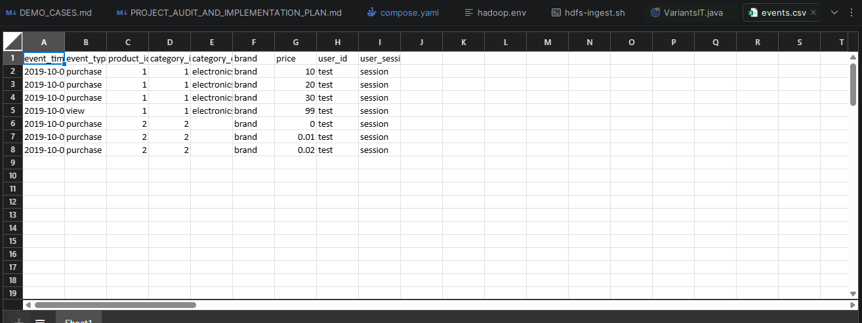
Hình 21. Tệp fixture events.csv mở trong IntelliJ
Cách thực hiện. Đưa tệp lên HDFS bằng FsShell của Hadoop chạy trong container bigdata, rồi chạy scripts/hdfs-mr.sh với cả năm phương án.
docker compose run --rm bigdata scripts/hdfs-fs.sh -put bigdata/src/test/resources/fixtures/events.csv /data/ecommerce/fixtures/events.csv
docker compose run --rm bigdata scripts/hdfs-mr.sh /data/ecommerce/fixtures/events.csv dk0 v1 v2 v3 v4 v5
Kết quả. Bước preflight đếm được 6 purchase; bước profile tìm được 2 nhóm để làm từ điển cho V4, V5. Cả năm job có trạng thái valid, và kết quả V2–V5 trùng V1 (4 dòng “Results equal”). Tính tay: danh mục 1 có 10 + 20 + 30 = 60.00, 3 lượt mua, trung bình 20.00 (dòng view giá 99 bị loại vì không phải purchase); danh mục 2 có 0.00 + 0.01 + 0.02 = 0.03, 3 lượt mua, trung bình 0.01. Output trên HDFS cho đúng các giá trị này. Khóa “1” nằm trong tệp part-r-00000 và khóa “2” nằm trong part-r-00001, phù hợp với cách HashPartitioner chia khóa cho 2 reducer theo hash(khóa) mod 2.
Căn cứ. hình dưới; reports/raw/d08-mr-fixture.txt.
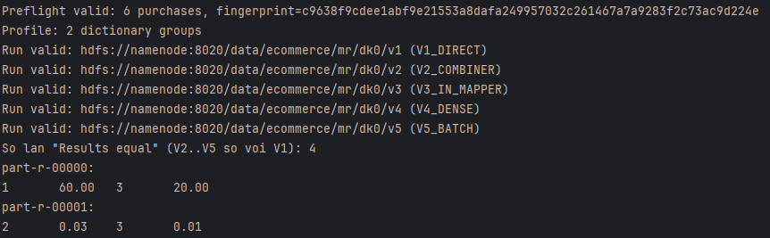
Hình 22. MapReduce V1–V5 trên HDFS với dữ liệu 7 dòng: kết quả trùng tính tay
Ba hình tiếp theo là mã nguồn tương ứng ba vai trò trong mô hình MapReduce. Hàm map của V1 phát cặp (category_id, (tổng tiền, số lượt)) cho mỗi purchase hợp lệ. Combiner của V2 và Reducer dùng chung phép gộp AggregateState.merge, tức cộng tổng tiền và cộng số lượt; Reducer tính thêm giá trị trung bình khi ghi kết quả.
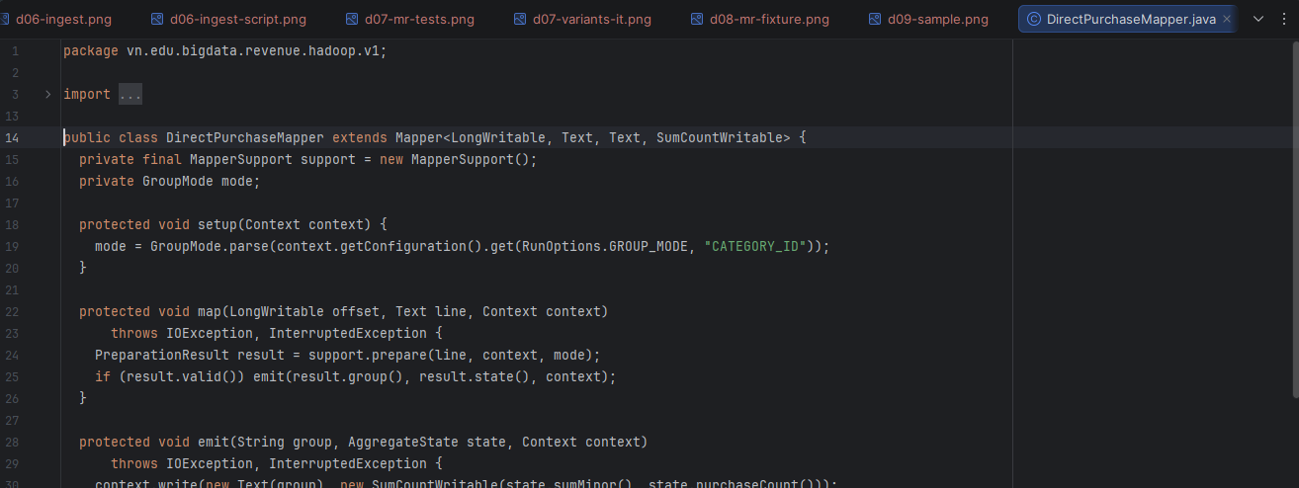
Hình 23. DirectPurchaseMapper (V1): hàm map (IntelliJ)
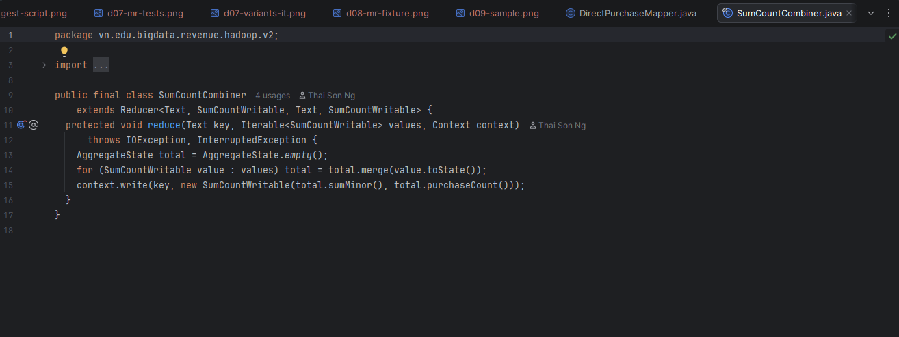
Hình 24. SumCountCombiner (V2): gộp cục bộ trước shuffle (IntelliJ)
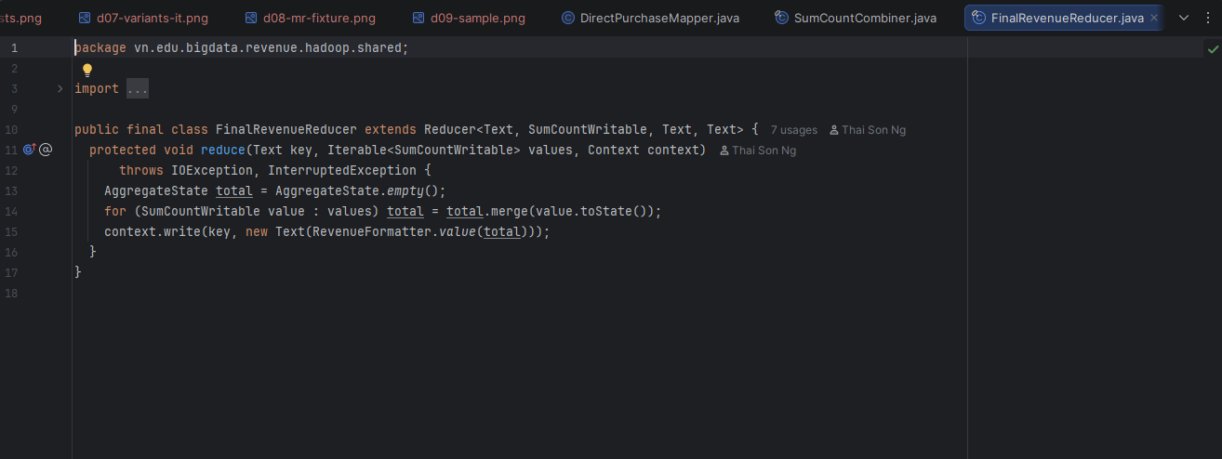
Hình 25. FinalRevenueReducer: hàm reduce (IntelliJ)
    - Bước 8: Tạo mẫu D1 (1%) và D2 (10%) từ cả tháng
Mục đích. Tạo hai tệp nhỏ hơn để chạy thử nhanh và để đo hiệu năng theo kích thước dữ liệu.
Cách thực hiện. scripts/hdfs-sample.sh chạy công cụ DatasetTool trong container bigdata. Lần đầu, công cụ chạy bước preflight: quét toàn bộ tệp nguồn, đếm số dòng, số purchase hợp lệ và tính mã băm của tệp. Sau đó, với mỗi dòng, công cụ tính SHA-256 của (đường dẫn tệp, seed, vị trí byte của dòng) và giữ dòng nếu giá trị băm rơi vào ngưỡng tương ứng tỷ lệ mẫu. Vì không dùng số ngẫu nhiên, cùng tệp, cùng tỷ lệ và cùng seed luôn cho cùng một mẫu.
docker compose run --rm bigdata scripts/hdfs-sample.sh /data/ecommerce/raw/2019-Oct.csv 0.01 21
docker compose run --rm bigdata scripts/hdfs-sample.sh /data/ecommerce/raw/2019-Oct.csv 0.1 21
Kết quả. Preflight quét 42 448 765 dòng (gồm dòng tiêu đề) và đếm được 742 849 purchase hợp lệ, mất 302 giây. Mẫu D1 nặng 56 696 727 byte (lấy mẫu mất 574 giây), mẫu D2 nặng 567 001 795 byte (597 giây). Hai kích thước này bằng đúng kích thước mẫu D1, D2 tạo trong lần chạy Docker ngày 05/10/2026 (ghi trong reports/raw/02-hdfs-report.txt ở commit 97bb8c2); nhóm chỉ so kích thước, chưa so nội dung từng byte.
Căn cứ. hai hình dưới; reports/raw/d09-sample.txt.
Giới hạn. Mẫu lấy theo từng dòng nên các sự kiện của cùng một phiên mua hàng có thể bị tách; vì vậy nhóm chỉ dùng D1, D2 cho Group By theo danh mục và cho đo hiệu năng, không tính chỉ số theo phiên hay theo người dùng trên hai mẫu này.
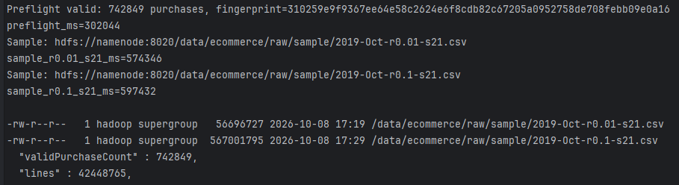
Hình 26. Preflight cả tháng và hai mẫu D1, D2 trên HDFS
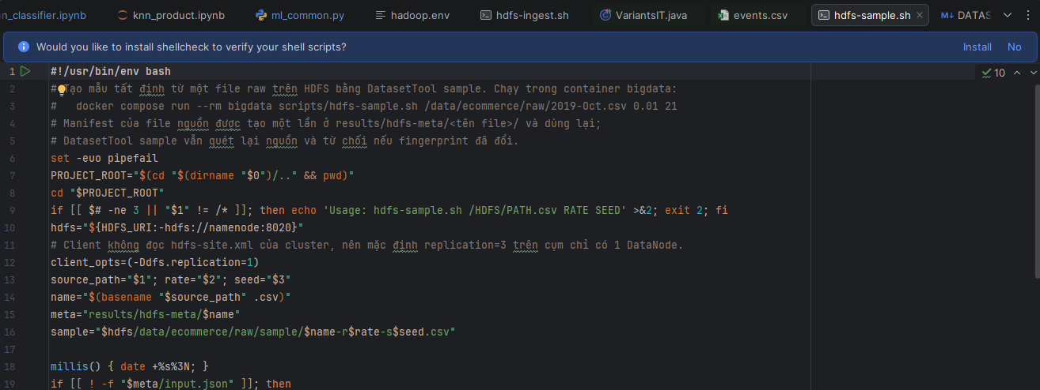
Hình 27. scripts/hdfs-sample.sh (IntelliJ)
    - Bước 9: MapReduce trên D1, D2 và cả tháng D3
Mục đích. Chạy bài toán Group By doanh thu theo danh mục bằng MapReduce trên ba bộ dữ liệu thật.
Cách thực hiện. scripts/hdfs-mr.sh lần lượt: chạy preflight; chạy profile để tạo từ điển nhóm nếu có V4 hoặc V5; chạy từng phương án với 2 reducer; so kết quả mỗi phương án với V1; xuất revenue.csv; chép tệp run-manifest.json của từng job (ghi cấu hình, counters, thời gian, trạng thái kiểm tra) về results/mr/<run_id>/. Trên D3 chỉ chạy V1, V2 và V5, giống ma trận đo hiệu năng ở mục 3.4.
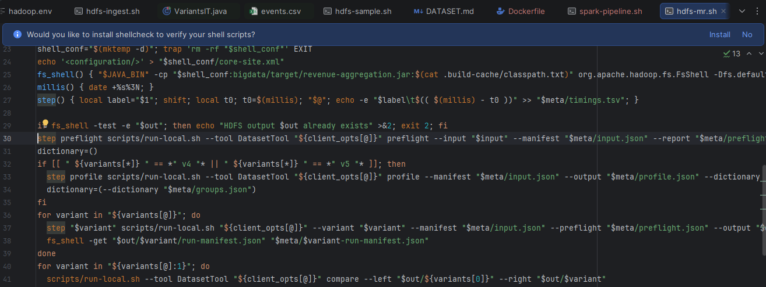
Hình 28. scripts/hdfs-mr.sh: preflight, profile, chạy từng phương án và lấy run-manifest (IntelliJ)
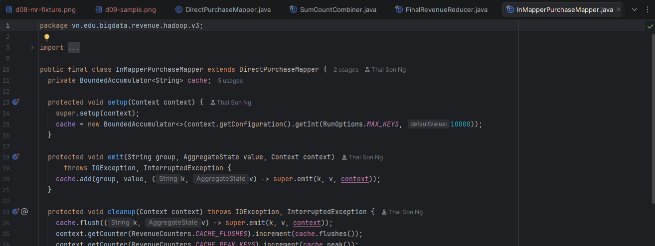
Hình 29. InMapperPurchaseMapper (V3): gộp trong mapper bằng bộ đệm có giới hạn (IntelliJ)
docker compose run --rm bigdata scripts/hdfs-mr.sh /data/ecommerce/raw/sample/2019-Oct-r0.01-s21.csv dk1 v1 v2 v3 v4 v5
docker compose run --rm bigdata scripts/hdfs-mr.sh /data/ecommerce/raw/sample/2019-Oct-r0.1-s21.csv dk2 v1 v2 v3 v4 v5
docker compose run --rm bigdata scripts/hdfs-mr.sh /data/ecommerce/raw/2019-Oct.csv dk3 v1 v2 v5
Kết quả. Mọi job có trạng thái valid và cho kết quả trùng V1: D1 có 308 danh mục, 7 464 purchase; D2 có 495 danh mục, 74 120 purchase; D3 có 567 danh mục, 742 849 purchase. Trên D3, toàn bộ lệnh của V1 mất 569 712 ms, V2 616 286 ms, V5 458 694 ms. Các con số này gồm cả việc quét lại input để chắc input không đổi trong lúc chạy và việc kiểm tra output, nên lớn hơn thời gian job thuần ở mục 3.4.
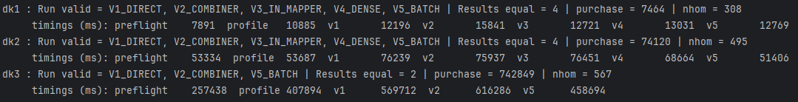
Hình 30. Tóm tắt ba lần chạy MapReduce dk1, dk2, dk3
docker compose run --rm bigdata python3 scripts/mr_counters.py results/mr/dk1/meta
Kết quả. Bảng counters đọc từ run-manifest.json của năm job trên D1. Số dòng vào được tách đủ: 1 dòng tiêu đề + 417 145 dòng không phải purchase + 7 464 purchase hợp lệ = 424 610 dòng, không có dòng nào bị mất. V1 phát 7 464 bản ghi và đẩy 283 644 byte qua shuffle. V2 vẫn phát 7 464 bản ghi nhưng combiner gộp còn 308 bản ghi trước khi gửi, shuffle còn 11 716 byte. V3 và V4 gộp ngay trong mapper nên chỉ phát 308 bản ghi; counter CACHE_FLUSHES của V3 bằng 1, tức bộ đệm được xả một lần khi mapper kết thúc. V5 gói toàn bộ thành 2 bản ghi, mỗi reducer nhận một, shuffle còn 6 196 byte.
Căn cứ. hai hình terminal của bước này; reports/raw/d10-mr-runs.txt, d11-mr-counters.txt; bản sao run-manifest trong docs/evidence/docker/mr/.
Giới hạn. V3 và V4 không được chạy trên cả tháng D3, nên không có kết quả hay số đo của hai phương án này trên D3. Job chạy bằng LocalJobRunner với 1 luồng map mặc định, không phản ánh việc chạy song song trên cụm.
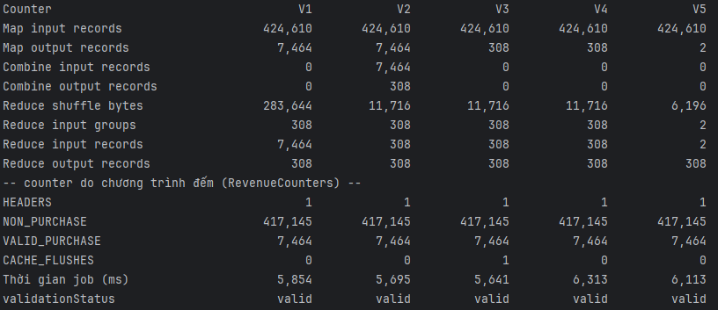
Hình 31. Counters của năm phương án MapReduce trên D1 (run dk1)
    - Bước 10: Đối chiếu với baseline Python độc lập
Mục đích. Kiểm tra kết quả MapReduce bằng một chương trình viết riêng, không dùng chung mã với MapReduce hay Spark.
Cách thực hiện. scripts/baseline_revenue.py chỉ dùng thư viện chuẩn của Python, đọc CSV tuần tự và cộng tiền theo category_id bằng số nguyên tính theo xu để tránh sai số dấu phẩy động. scripts/compare_revenue.py so hai tệp kết quả theo từng nhóm.
docker compose run --rm bigdata python3 scripts/baseline_revenue.py data/raw/2019-Oct.csv results/baseline/d3-revenue.csv
docker compose run --rm bigdata python3 scripts/compare_revenue.py results/mr/dk3/revenue.csv results/baseline/d3-revenue.csv
Kết quả. Trên cả tháng, baseline chạy 259 giây và phân loại 1 dòng tiêu đề, 41 705 915 dòng không phải purchase, 742 849 purchase hợp lệ, khớp số preflight ở bước 8. Cả ba lần so (D1, D2, D3) đều in KHỚP với 308, 495 và 567 nhóm.
Căn cứ. hình dưới; reports/raw/d12-mr-vs-baseline.txt; kết quả baseline trong docs/evidence/docker/baseline/.
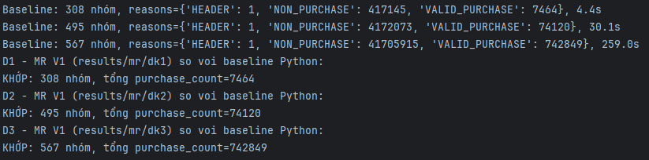
Hình 32. MapReduce V1 so với baseline Python trên D1, D2, D3
    - Bước 11: Chuỗi Spark trên cùng dữ liệu HDFS
Mục đích. Tính lại bài toán bằng Spark và tạo các bảng phục vụ phân tích và học máy.
Cách thực hiện. scripts/spark-pipeline.sh chạy năm job Spark Java trong container spark (chế độ local[2], bộ nhớ driver 1 GB): A1 tính doanh thu theo danh mục bằng RDD; ETL làm sạch dữ liệu và ghi định dạng Parquet chia thư mục theo event_date; A2–A5 tính các bảng phễu theo danh mục, theo giờ và theo thương hiệu; A7 tính đặc trưng sản phẩm; A8 tạo nhãn cho KNN. Mỗi job ghi vào một thư mục run_id mới; danh sách run_id được ghi vào docs/evidence/spark-java/<tag>-run-ids.tsv để notebook ở bước 12 đọc.
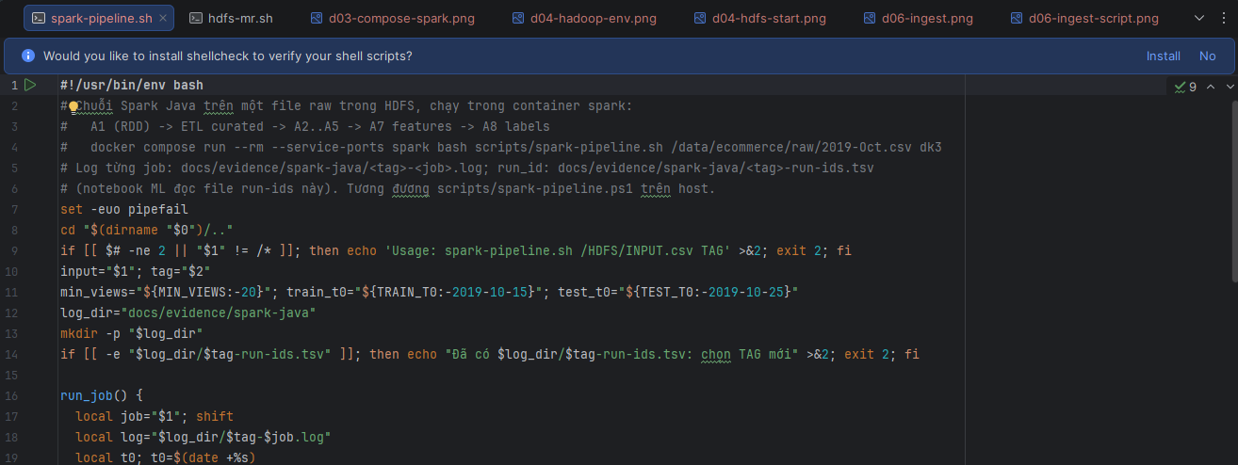
Hình 33. scripts/spark-pipeline.sh (IntelliJ)
docker compose run --rm --service-ports spark bash scripts/spark-pipeline.sh /data/ecommerce/raw/2019-Oct.csv dk3
Kết quả. Trên D3: A1 cho 567 nhóm, 742 849 purchase, mất 218 giây; ETL đọc 42 448 765 dòng, giữ 42 448 764 dòng và loại đúng 1 dòng tiêu đề, mất 891 giây; A2–A5 tự kiểm tra rằng tổng purchase tính lại từ Parquet bằng tổng của A1 (a1EqualsA2 = true); A7 thống kê 166 794 sản phẩm và giữ 92 592 sản phẩm có ít nhất 20 lượt xem, mất 1 674 giây; A8 tạo 60 876 mẫu huấn luyện và 64 254 mẫu kiểm tra, mất 1 161 giây. Với D1 và D2, A1 cho cùng số nhóm và số purchase như MapReduce ở bước 9.
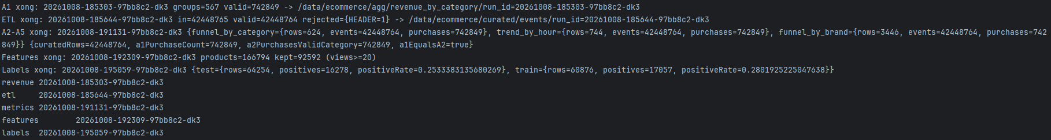
Hình 34. Chuỗi Spark trên cả tháng: năm job và run_id
Hai hình Spark UI dưới đây được chụp khi job ETL đang chạy. Job parquet at EventEtlJob.java:234 có một stage gồm 43 task, bằng số block HDFS của tệp ở bước 5; điều này phù hợp với cách Spark chia input theo block HDFS khi đọc tệp văn bản. Spark UI của job A1 được chụp ở bước 13. Hình mã nguồn tiếp theo cho thấy A1 dùng flatMapToPair làm bước map và reduceByKey làm bước gộp theo khóa.
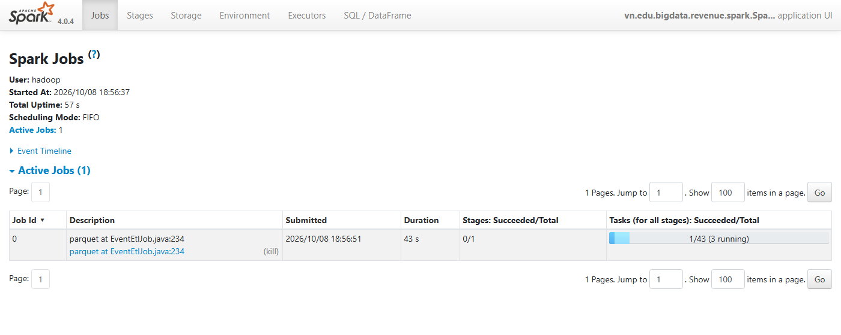
Hình 35. Spark UI: job ETL trên cả tháng
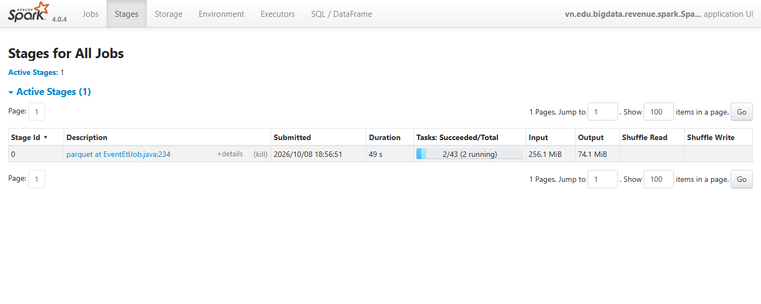
Hình 36. Spark UI: stage đọc CSV và ghi Parquet có 43 task
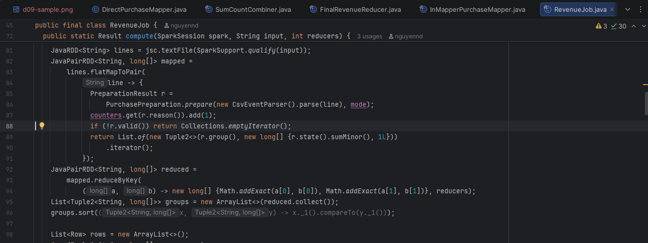
Hình 37. RevenueJob: flatMapToPair (map) và reduceByKey (gộp) bằng RDD (IntelliJ)
docker compose run --rm bigdata python3 scripts/compare_revenue.py results/spark/<A1 run_id>/revenue.csv results/mr/dk3/revenue.csv
Kết quả. Kết quả A1 của Spark được so với MapReduce V1 và với baseline trên cả ba bộ dữ liệu; cả sáu lần so đều in KHỚP. Sau bước này, HDFS có các vùng raw (tệp gốc và hai mẫu), curated (Parquet), agg (bảng tổng hợp), features (đặc trưng) và mr (output MapReduce). Phần Parquet của cả tháng nặng 1 647 559 342 byte, gồm 31 thư mục event_date, so với 5 668 612 855 byte của tệp CSV gốc.
Căn cứ. các hình của bước này; reports/raw/d13-spark-pipeline.txt, d16-parity.txt, d17-hdfs-zones.txt; log từng job trong docs/evidence/spark-java/dk3-*.log.
Giới hạn. Spark chạy ở chế độ local[2] trong một container, không có trình quản lý cụm. Phép tổng hợp A6 (tỷ lệ phiên có mua) có trong kế hoạch nhưng chưa được cài đặt. ETL chạy với tùy chọn --duplicates false, tức không đếm bản ghi trùng lặp (phép đếm này tốn nhiều bộ nhớ, theo ghi chép trong docs/PROJECT_AUDIT_AND_IMPLEMENTATION_PLAN.md), nên báo cáo không có số liệu về dòng trùng.
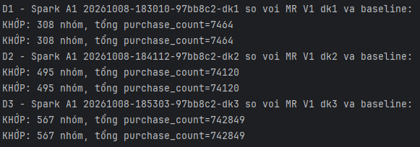
Hình 38. Spark A1 khớp MapReduce V1 và baseline trên D1, D2, D3
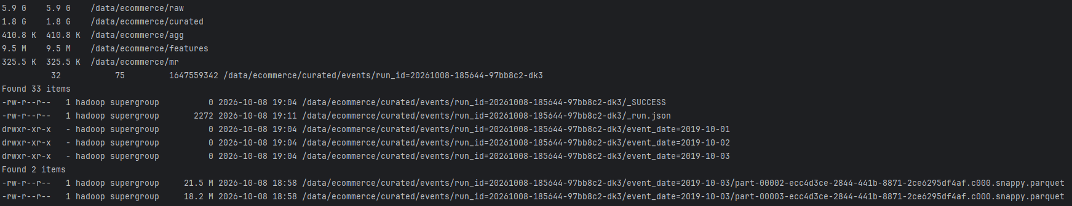
Hình 39. Các vùng dữ liệu trên HDFS và Parquet của cả tháng chia theo event_date
    - Bước 12: Notebook K-Means và KNN
Mục đích. Huấn luyện và đánh giá hai mô hình học máy trên đặc trưng A7 và nhãn A8 của cả tháng.
Cách thực hiện. Hai notebook chạy trong container spark bằng jupyter nbconvert ở chế độ thực thi toàn bộ; output được lưu ngay trong tệp notebook để làm bằng chứng. Notebook đọc run_id từ tệp dk3-run-ids.tsv và ghi mô hình vào /data/ecommerce/ml/.
docker compose run --rm -e ML_TAG=dk3 spark bash -c "cd notebooks && jupyter nbconvert --to notebook --execute --inplace kmeans_product.ipynb"
Kết quả. K-Means chọn K = 2 với silhouette 0,6494 trên 92 592 sản phẩm; phép gán cụm tính lại bằng numpy trùng kết quả Spark trên 100% sản phẩm. KNN chọn K = 15 và ngưỡng tỷ lệ phiếu 0,4; F1 trên tập kiểm tra là 0,6214; dự đoán tính lại từ mô hình đã lưu trùng 100% với lúc đánh giá. Phân tích chi tiết ở mục 3.5.
Căn cứ. hình dưới; reports/raw/d18-notebooks.txt; notebooks/kmeans_product.ipynb, notebooks/knn_classifier.ipynb (có output); docs/evidence/docker/ml/.
Giới hạn. Hai notebook chỉ chạy trên đặc trưng của cả tháng (dk3), không chạy lại trên D1, D2. KNN tính khoảng cách chính xác bằng numpy trên một máy; phần dự đoán cho 64 254 sản phẩm kiểm tra mất 312 giây, nên cách này khó mở rộng cho dữ liệu lớn hơn nhiều.
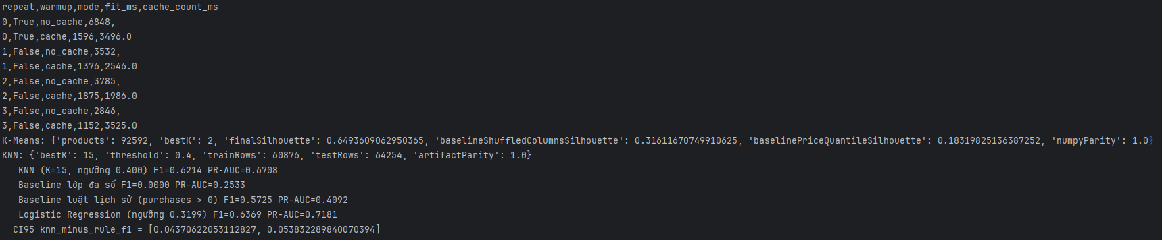
Hình 40. Kết quả hai notebook: số đo E7, chỉ số K-Means và KNN
    - Bước 13: Chạy thực nghiệm hiệu năng
Mục đích. Đo thời gian chạy có lặp lại để so sánh các phương án (kết quả và phân tích ở mục 3.4).
Cách thực hiện. Ma trận thực nghiệm khai báo trong config/bench/docker/. benchmark.py (MapReduce) và spark_bench.py (Spark) chạy mỗi cấu hình 1 lần khởi động và 3 lần đo; mỗi lần đo ghi output vào thư mục mới và chỉ được tính khi output khớp kết quả tham chiếu. bench_summary.py tổng hợp thành docs/evidence/docker/bench/SUMMARY.md.
docker compose run --rm bigdata python3 scripts/benchmark.py --matrix config/bench/docker/mr-e2-d3.json
docker compose run --rm --service-ports spark python scripts/spark_bench.py --campaign config/bench/docker/campaign.json
docker compose run --rm spark python scripts/bench_summary.py --campaign config/bench/docker/campaign.json
Kết quả. Mọi lần đo đều thành công và khớp kết quả tham chiếu: 20/20 lần trên D1 và D2, 12/12 trên D3, 8/8 cho mỗi cấu hình song song; 14 ô Spark đều có 3 lần đo hợp lệ. bench_summary.py tạo 11 bảng, không còn ô chưa đo. Hai hình Spark UI dưới chụp tự động trong lúc đo A1 trên cả tháng: job collect at RevenueJob.java:95 có 45 task chia hai stage; stage 0 (flatMapToPair) đọc 5,3 GiB bằng 43 task và ghi 354,0 KiB dữ liệu shuffle, stage 1 (collect) chạy 2 task và đọc lại đúng 354,0 KiB. Lượng shuffle nhỏ vì reduceByKey đã gộp (sum, count) ở phía map, tương tự combiner của V2.
Căn cứ. các hình dưới; reports/raw/d19-bench-mr.txt, d20-bench-synthetic.txt, d20-bench-spark.txt; dữ liệu từng lần đo trong docs/evidence/docker/bench/.
Giới hạn. Mỗi cấu hình chỉ có 3 lần đo, đủ để lấy trung vị nhưng chưa đủ để kiểm định thống kê. Mọi phép đo chạy trên cùng một máy; HDFS, MapReduce và Spark chia chung CPU và RAM, và nhóm không đo riêng mức dùng CPU, bộ nhớ hay I/O đĩa.
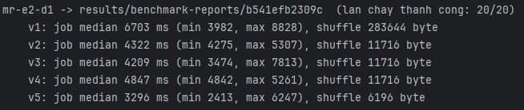
Hình 41. Benchmark MapReduce trên D1: 20/20 lần chạy thành công
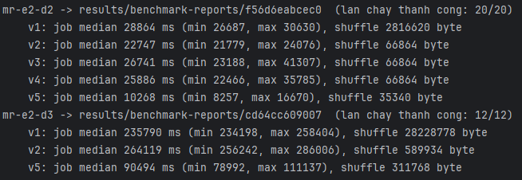
Hình 42. Benchmark MapReduce trên D2 và cả tháng D3
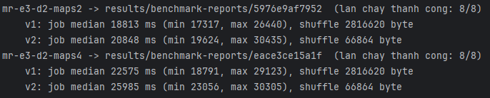
Hình 43. Benchmark MapReduce trên D2 với 2 và 4 map chạy song song
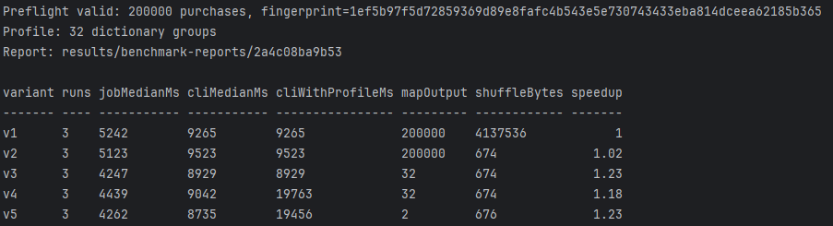
Hình 44. Benchmark synthetic 200 000 purchase, 32 category
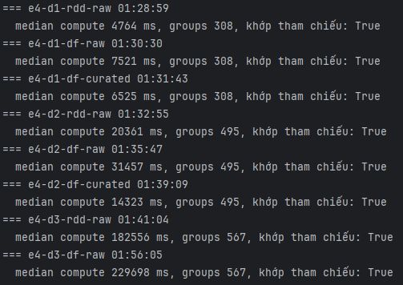
Hình 45. Benchmark Spark A1 trên D1, D2, D3: trung vị và kiểm tra khớp tham chiếu
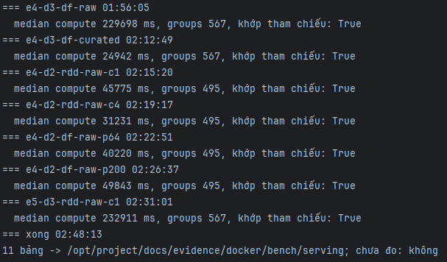
Hình 46. Benchmark Spark: các cấu hình còn lại và bước tổng hợp bench_summary.py
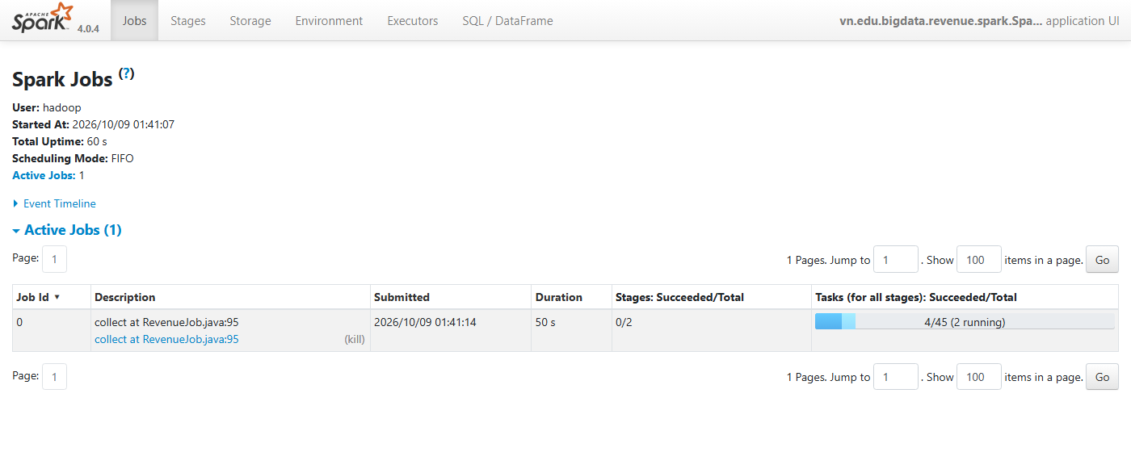
Hình 47. Spark UI khi đo job A1 trên cả tháng
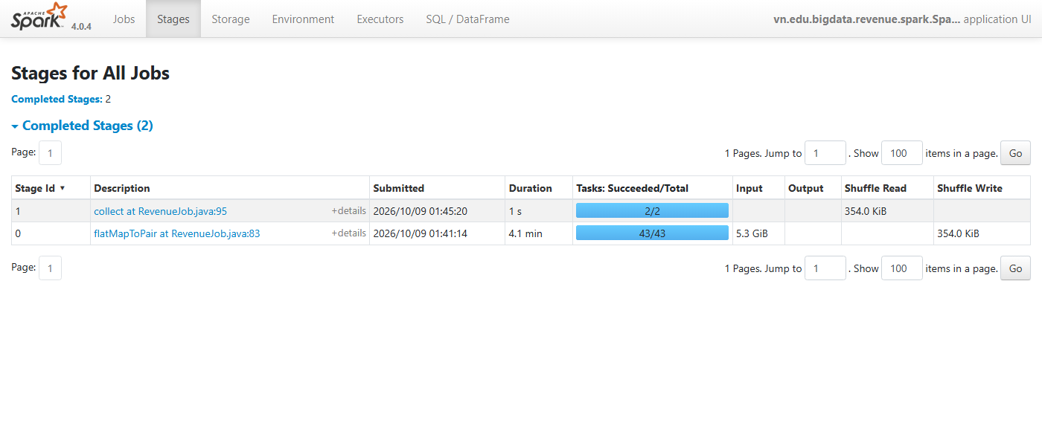
Hình 48. Spark UI của job A1: stage map (flatMapToPair) và stage reduce (collect) nối bằng shuffle
    - Bước 14: Xuất kết quả cho web
Mục đích. Đóng gói các kết quả cần hiển thị thành một bộ cố định để web chỉ đọc, không tính lại.
Cách thực hiện. Job publish gom các bảng tổng hợp, kết quả đối chiếu MapReduce – Spark, số đo hiệu năng và hai mô hình thành một serving run trên HDFS, kèm manifest.json ghi mã SHA-256 của từng tệp. scripts/serving-sync.ps1 tải serving run về thư mục serving/ (thư mục này gắn vào container backend ở chế độ chỉ đọc), kiểm tra lại mã băm và đặt làm run mặc định.
docker compose run --rm spark bash scripts/spark-submit.sh publish --tag dk3 --revenue-run-id <A1> --etl-run-id <ETL> --metrics-run-id <A2-A5> --mr-output hdfs://namenode:8020/data/ecommerce/mr/dk3/v1 --kmeans-run-id <K-Means> --knn-run-id <KNN> --benchmarks-dir docs/evidence/docker/bench/serving
.\scripts\serving-sync.ps1 -RunId 20261009-024955-97bb8c2-dk3 -SetLatest
Kết quả. Serving run 20261009-024955-97bb8c2-dk3 có 29 tệp. Sau khi tải về, mọi tệp đều khớp SHA-256 ghi trong manifest.json (29/29); tệp _LATEST trỏ tới run này. Trong run, revenue_parity.json ghi MapReduce và Spark cùng có 567 nhóm, 742 849 lượt mua, 0 nhóm lệch.
Căn cứ. hình dưới; reports/raw/d21-serving.txt; thư mục serving/20261009-024955-97bb8c2-dk3/.
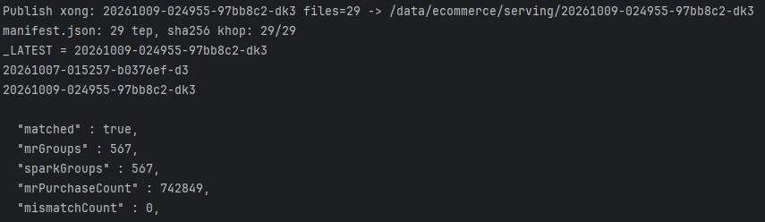
Hình 49. Publish serving run và tải về máy, kiểm tra SHA-256
    - Bước 15: Build và chạy ứng dụng web
Mục đích. Chạy giao diện web hiển thị kết quả, kiểm tra test của backend và frontend.
docker compose --profile web up -d --build
Invoke-RestMethod http://localhost:8080/api/health
Kết quả. Image frontend chạy 9 test Vitest khi build, tất cả đạt. Image backend build kèm 7 test, trong đó 3 test đối chiếu với serving run tự bỏ qua vì image không chứa thư mục serving; nhóm chạy riêng mvn test trong container Maven có mount serving/ và cả 7 test đều đạt (3 test đối chiếu suy luận Java với kết quả Spark và notebook mất 136,5 giây). Hai container web chạy cùng HDFS; /api/health trả về status UP, 2 serving run, run mặc định 20261009-024955-97bb8c2-dk3. Giao diện ở http://localhost:8080 (mục 3.6).
Căn cứ. hai hình dưới; reports/raw/d22-web-up.txt, d25-api-kmeans.txt.
Giới hạn. Ba test đối chiếu của backend không chạy được bên trong image vì image không chứa thư mục serving; nhóm chạy riêng như mô tả ở trên. Web chỉ mở trên máy cá nhân (địa chỉ 127.0.0.1), không có đăng nhập và chưa triển khai lên máy chủ.
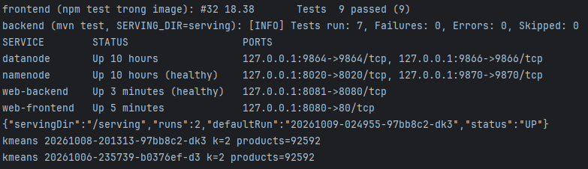
Hình 50. Hai container web, kết quả test lúc build và /api/health
Để kiểm tra phần suy luận, nhóm gọi API K-Means của web cho sản phẩm 1002099. Backend tính lại vector đặc trưng đã chuẩn hóa và bình phương khoảng cách tới hai tâm cụm (24,09 và 60,74), xếp sản phẩm vào cụm 0 và báo trùng với cụm Spark đã gán. Các giá trị này giống hai dòng cuối của Bảng 6.
Invoke-RestMethod -Method Post -Uri http://localhost:8080/api/ml/kmeans/predict -ContentType 'application/json' -Body '{"runId":"20261008-201313-97bb8c2-dk3","productId":"1002099"}'
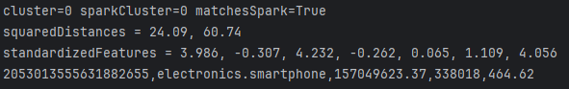
Hình 51. API suy luận K-Means của web cho sản phẩm 1002099
    - Những phần chưa thực hiện hoặc còn hạn chế
Các điểm dưới đây được nêu rõ để người đọc không hiểu nhầm phạm vi của những gì đã chạy ở trên:
- Chưa chạy trên cụm nhiều máy: HDFS có một DataNode, không có YARN; MapReduce dùng LocalJobRunner, Spark chạy local.
- Chưa dùng dữ liệu tháng 11/2019: tệp 2019-Nov.csv có trong data/raw nhưng chưa nạp vào HDFS và chưa xử lý.
- Phép tổng hợp A6 (tỷ lệ phiên có mua) chưa cài đặt; ETL chưa đếm bản ghi trùng lặp.
- V3 và V4 chưa được chạy và đo trên cả tháng; hai notebook học máy chỉ chạy trên cả tháng.
- Các phép đo hiệu năng không tách được ảnh hưởng của CPU, bộ nhớ và I/O vì không đo tài nguyên.
- Cách cài Hadoop chạy trực tiếp trên Windows (scripts/native/, mô tả trong docs/DEMO_CASES.md) không được chạy lại trong đợt này; báo cáo chỉ trình bày cách chạy bằng Docker.
- Ứng dụng web chỉ chạy trên máy cá nhân, chưa triển khai lên máy chủ.
    - Chạy lại an toàn và các sự cố đã gặp
Các bước trên đều ghi kết quả vào thư mục mới theo run_id và từ chối chạy nếu thư mục đó đã tồn tại: MapReduce kiểm tra thư mục output trước khi chạy, Spark ghi ở chế độ errorifexists, spark-pipeline.sh từ chối tag đã dùng. Tệp gốc không bị ghi đè (bước 5) và serving run không bị sửa sau khi tạo. Vì vậy chạy lại một bước không làm mất kết quả cũ. Bảng dưới ghi các sự cố gặp trong đợt cài đặt này; mọi hình ở trên là lần chạy sau khi đã sửa.
Bảng 9. Sự cố khi cài đặt bằng Docker và cách xử lý
Hiện tượng | Nguyên nhân | Cách xử lý
Build image spark dừng ở “Child module /opt/build/webapp/backend does not exist” | Trên JDK ≥ 17, pom.xml gốc tự bật profile webapp, mà image spark chỉ chép module bigdata | Tắt profile khi build: mvn -P '!webapp' trong docker/spark/Dockerfile
bash -c "…" gọi từ PowerShell báo “syntax error: unexpected end of file” | PowerShell 5.1 bỏ dấu nháy kép lồng nhau khi truyền tham số cho chương trình ngoài | Gọi lệnh hdfs trực tiếp, hoặc bọc trong cmd /c với nháy kép đôi
benchmark.py báo FileNotFoundError: config/bench/docker/synthetic.json | Image bigdata chép thư mục config/ lúc build; tệp được tạo sau khi build | Mount config/ chỉ đọc khi chạy: docker compose run -v <repo>\config:/opt/bigdata/config:ro bigdata …
Chạy script .ps1 báo “running scripts is disabled on this system” | Execution policy mặc định của Windows chặn script .ps1 | Gọi qua powershell -ExecutionPolicy Bypass -File (chỉ cho lệnh đó, không đổi cấu hình máy)
Build backend không chạy lại test (bước mvn package hiện CACHED) | Docker dùng lại layer build cũ vì mã nguồn backend không đổi | Build lại với --no-cache và chạy mvn test riêng có mount serving/
Dòng tiến trình của docker compose hiện màu đỏ trong terminal | docker compose in tiến trình ra stderr | Không phải lỗi; kiểm tra bằng mã thoát và docker compose ps
  - Kiểm thử tính đúng
Bảng 10. Bằng chứng kiểm thử
Kiểm thử | Nội dung xác minh | Kết quả ghi nhận
Unit test MapReduce | Money, AggregateState, parser, accumulator, dictionary, writable, validator, JobPlanFactory | 18 test đạt (container bigdata, JDK 11)
Integration test MapReduce | VariantsIT, RecordReductionIT, JobFailureIT, DatasetToolIT: job thật bằng LocalJobRunner | 6 test đạt
Profile spark | 9 lớp test phần MapReduce và SparkJobsTest, chạy khi build image spark (JDK 21) | 25 test đạt (7 test Spark)
Test Python | benchmark.py (trung vị, warmup, profile) và generate_workload.py | 5 test đạt
MapReduce trên 7 dòng (HDFS) | V1–V5 so với kết quả tính tay | 1 = 60.00/3/20.00; 2 = 0.03/3/0.01; 4 lần Results equal
MapReduce – Spark – baseline | So từng nhóm (category_id, tổng, số lượt, trung bình) trên D1, D2, D3 | Khớp 308, 495, 567 nhóm; 742 849 purchase
Benchmark | Mỗi lần đo được so với kết quả tham chiếu trước khi tính | Mọi lần đo MapReduce và Spark đều khớp
Ứng dụng web | Backend: InferenceTest, ServingParityTest (có serving/); frontend: Vitest | Backend 7 test đạt; frontend 9 test đạt
ResultValidator đọc tất cả part-r-*, từ chối khóa trùng, kiểm tra tổng count và so sum/count chính xác giữa các phương án. RevenueTool còn quét lại input sau job để chắc input không đổi trong lúc chạy. Một thư mục có _SUCCESS nhưng có dòng CSV lỗi hoặc input thay đổi vẫn không được đánh dấu valid. Các hình bằng chứng tương ứng nằm ở bước 6, 7, 9, 10 và 11 của mục 3.2.
  - Kết quả benchmark
Mọi số trong mục này được đo trong đợt chạy Docker ngày 09/10/2026 trên cùng laptop (mục 3.2): MapReduce chạy bằng LocalJobRunner trong container bigdata, Spark chạy local trong container spark, cả hai đọc HDFS qua mạng Compose. Mỗi cấu hình chạy 1 lần khởi động và 3 lần đo theo thứ tự ngẫu nhiên; mỗi lần đo được so khớp với kết quả tham chiếu, lần nào lệch sẽ bị loại. Bảng ghi trung vị, nhanh nhất và chậm nhất, đơn vị mili giây. Thời gian job MapReduce tính từ lúc submit tới khi job hoàn tất; thời gian Spark là các stage tính toán, không gồm ghi Parquet và khởi động JVM. Nguồn: docs/evidence/docker/bench/SUMMARY.md và các tệp runs.json đi kèm.
    - Workload synthetic
Workload synthetic gồm 200 000 purchase thuộc 32 category, seed 21, sinh bằng scripts/generate_workload.py và chạy trên hệ tệp cục bộ của container bigdata (một mapper, hai reducer, cache 10 000, không nén, poll 100 ms). Chi phí quét profile cho V4, V5 đo được là 10 721 ms.
Bảng 11. Kết quả benchmark synthetic (trung vị)
Phương án | Job ms | CLI ms | CLI + profile ms | Map record | Reduce record | Shuffle byte | Speedup job
V1 | 5 242 | 9 265 | 9 265 | 200 000 | 200 000 | 4 137 536 | 1,00x
V2 | 5 123 | 9 523 | 9 523 | 200 000 | 32 | 674 | 1,02x
V3 | 4 247 | 8 929 | 8 929 | 32 | 32 | 674 | 1,23x
V4 | 4 439 | 9 042 | 19 763 | 32 | 32 | 674 | 1,18x
V5 | 4 262 | 8 735 | 19 456 | 2 | 2 | 676 | 1,23x
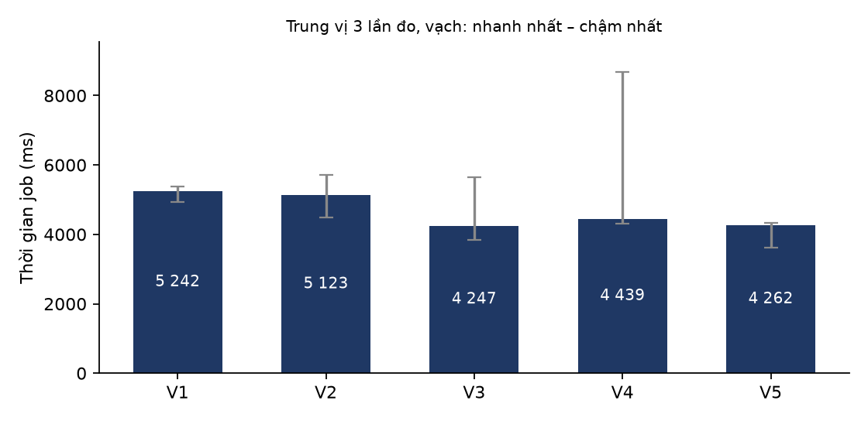
Hình 52. Thời gian job trung vị trên workload synthetic
V3 giảm map output từ 200 000 xuống 32 vì gộp trước context.write; V5 tiếp tục giảm số bản ghi xuống 2 batch. Shuffle giảm từ 4 137 536 byte (V1) xuống 674 byte (V2) và 676 byte (V5). Phương án có thời gian job trung vị thấp nhất là V3 (4 247 ms, 1,23 lần so với V1).
Ở quy mô 200 000 bản ghi, thời gian job chỉ vài giây nên chênh lệch giữa các phương án nhỏ so với dao động giữa các lần đo. Khi cộng chi phí profile vào lần dùng đầu tiên, V4 và V5 tốn 19 763 ms và 19 456 ms ở mức lệnh CLI, so với 9 265 ms của V1; dictionary chỉ có lợi khi được dùng lại cho nhiều truy vấn.
    - Thực nghiệm trên dữ liệu thật
Ba bộ dữ liệu: D1 là mẫu 1% (424 610 dòng gồm header, 56 696 727 byte), D2 là mẫu 10% (4 246 194 dòng, 567 001 795 byte), D3 là cả tháng 10/2019 (42 448 765 dòng, 5 668 612 855 byte). Trên D3 chỉ đo V1, V2 và V5 vì mỗi lần đo cả tháng tốn nhiều phút. Counters của năm phương án trên D1 đã trình bày ở bước 9 của mục 3.2.
Bảng 12. Thời gian job MapReduce theo phương án và kích thước dữ liệu, ms
Phương án | D1 trung vị | D2 trung vị | D3 trung vị (min–max)
MR V1 | 6 703 | 28 864 | 235 790 (234 198–258 404)
MR V2 | 4 322 | 22 747 | 264 119 (256 242–286 006)
MR V3 | 4 209 | 26 741 | không đo
MR V4 | 4 847 | 25 886 | không đo
MR V5 | 3 296 | 10 268 | 90 494 (78 992–111 137)
Bảng 13. Thời gian tính của Spark A1 theo API và định dạng đầu vào, ms
Cấu hình Spark A1 (local[2]) | D1 | D2 | D3 trung vị (min–max)
RDD trên CSV | 4 764 | 20 361 | 182 556 (179 351–189 761)
DataFrame trên CSV | 7 521 | 31 457 | 229 698 (224 287–242 600)
DataFrame trên Parquet curated | 6 525 | 14 323 | 24 942 (10 959–31 414)
Bảng 14. Ảnh hưởng của mức song song và số partition trên D2, ms
Cấu hình trên D2 | Trung vị | Nhanh nhất | Chậm nhất
MR V1, 1 map song song | 28 864 | 26 687 | 30 630
MR V1, 2 map song song | 18 813 | 17 317 | 26 440
MR V1, 4 map song song | 22 575 | 18 791 | 29 123
MR V2, 1 map song song | 22 747 | 21 779 | 24 076
MR V2, 2 map song song | 20 848 | 19 624 | 30 435
MR V2, 4 map song song | 25 985 | 23 056 | 30 305
Spark RDD local[1] | 45 775 | 32 236 | 47 623
Spark RDD local[2] | 20 361 | 19 678 | 35 563
Spark RDD local[4] | 31 231 | 24 675 | 32 058
Spark DataFrame CSV, 8 partitions | 31 457 | 23 363 | 57 715
Spark DataFrame CSV, 64 partitions | 40 220 | 38 323 | 43 755
Spark DataFrame CSV, 200 partitions | 49 843 | 36 297 | 58 606
Trên cả tháng, V5 có thời gian job trung vị 90 494 ms so với 235 790 ms của V1, tức thấp hơn khoảng 2,6 lần; tỷ lệ này là 2,0 lần trên D1 và 2,8 lần trên D2. Trên D1, thời gian job chỉ vài giây nên chi phí cố định của job (khởi tạo, lập lịch task) chiếm phần lớn và các phương án khó tách biệt; từ D2 trở lên, phần V5 tiết kiệm được (phát ít bản ghi, parser chỉ đọc ba trường) mới thể hiện rõ. Tỷ lệ trên D2 cao hơn D3 cho thấy lợi ích không tăng đơn điệu theo kích thước dữ liệu trong ba lần đo này.
Spark đọc Parquet đã làm sạch chỉ cần ba cột nên tính A1 trên cả tháng mất 24 942 ms, so với 182 556 ms khi RDD đọc thẳng CSV và 229 698 ms khi DataFrame đọc CSV; con số Parquet chưa tính chi phí ETL một lần (891 giây ở bước 11). Không so trực tiếp MapReduce với Spark để kết luận engine nào nhanh hơn: hai engine chạy trong hai container với JVM, cách đọc CSV và mức song song khác nhau (MapReduce 1 map slot, Spark local[2]), và cùng chia CPU, RAM của một máy ảo Docker.
Bảng song song cho thấy tăng số luồng không luôn làm job nhanh hơn trên một máy: HDFS, MapReduce và Spark cùng dùng 8 CPU logic và khoảng 6,2 GB RAM của máy ảo Docker, nên khi thêm luồng, tranh chấp đọc đĩa và bộ nhớ có thể lấn át lợi ích song song. Đây là quan sát trên một máy, chưa đo riêng CPU hay I/O để tách nguyên nhân.
  - Mở rộng: phân cụm K-Means và phân loại KNN
Học máy là phần mở rộng sau Group By, chạy trên đặc trưng đã tổng hợp chứ không chạy trên sự kiện thô. Đơn vị quan sát là một sản phẩm trong tháng 10/2019.
    - Đặc trưng sản phẩm
ProductFeaturesJob đọc Parquet đã làm sạch, groupBy(product_id) để đếm lượt xem, thêm giỏ, mua, số người xem khác nhau và giá trung vị, sau đó tạo bảy đặc trưng: log1p của lượt xem, thêm giỏ, mua, giá trung vị, số người xem, cùng tỷ lệ thêm giỏ và tỷ lệ mua trên lượt xem. Lấy log1p vì số đếm lệch rất mạnh (Hình dưới); chỉ giữ sản phẩm có ít nhất 20 lượt xem để tỷ lệ có nghĩa, còn 92 592 sản phẩm.
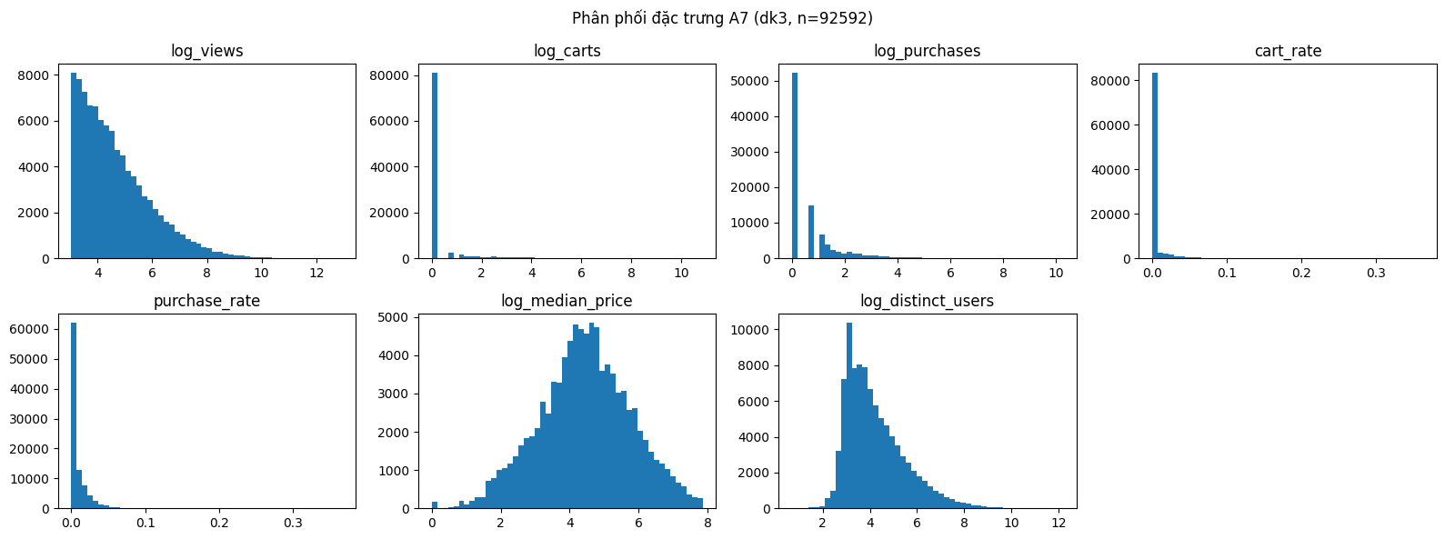
Hình 53. Phân phối bảy đặc trưng sản phẩm trên cả tháng (n = 92 592)
    - K-Means phân cụm sản phẩm
Câu hỏi: các sản phẩm có tạo thành những nhóm hành vi khác biệt rõ hay không. Đặc trưng được chuẩn hóa bằng StandardScaler (trừ trung bình, chia độ lệch chuẩn) để không đặc trưng nào lấn át khoảng cách. K-Means của Spark MLlib (khởi tạo k-means||, tối đa 50 vòng) chạy với K từ 2 đến 10, mỗi K ba seed. Luật chọn được cố định trước: lấy K có silhouette trung bình cao nhất, hòa thì chọn K nhỏ hơn. Inertia luôn giảm khi K tăng nên chỉ dùng để tham khảo.
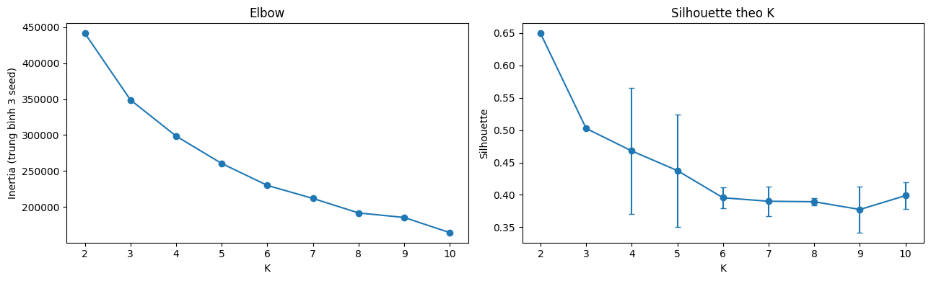
Hình 54. Inertia và silhouette theo K (trung bình ba seed)
Bảng 15. Silhouette của K-Means so với hai baseline
Mô hình | Silhouette
K-Means, K = 2, seed 1 | 0,649
Baseline 1: xáo trộn độc lập từng cột | 0,316
Baseline 2: chia hai nhóm theo phân vị giá | 0,183
Bảng 16. Hồ sơ hai cụm (giá trị trung bình mỗi sản phẩm)
Cụm | Số sản phẩm | Lượt xem | Lượt mua | Người xem | Giá | Tỷ lệ có lượt mua
0 – bán chạy | 17 356 | 1 911,8 | 40,5 | 1 055,5 | 215,4 | 98,5%
1 – bình thường | 75 236 | 94,0 | 0,5 | 61,0 | 188,1 | 30,9%
K-Means chỉ trả về số thứ tự cụm. Tên “bán chạy” và “bình thường” do nhóm đặt sau khi xem bảng hồ sơ: cụm 0 có trung bình lượt xem gấp khoảng 20 lần và gần như mọi sản phẩm đều có lượt mua. Tâm cụm 0 trong không gian chuẩn hóa nằm khoảng +1,5 độ lệch chuẩn ở lượt xem, lượt mua và số người xem, còn giá chỉ +0,16; nghĩa là hai cụm khác nhau chủ yếu ở mức độ được quan tâm, không phải ở giá. Silhouette 0,649 cao hơn rõ hai baseline, nên cấu trúc hai cụm không phải ngẫu nhiên. Giới hạn: K = 2 cho kết quả dễ đoán; ngành hàng không dùng khi phân cụm và cụm chỉ mô tả tương quan, không giải thích nguyên nhân.
    - KNN dự đoán sản phẩm có được mua trong 7 ngày tới
Bài toán phân loại: tại mốc t0, dùng hành vi 14 ngày trước t0 làm đặc trưng và gán nhãn 1 nếu sản phẩm có ít nhất một lượt mua trong 7 ngày sau t0. Để tránh rò rỉ dữ liệu, tập huấn luyện dùng t0 = 15/10/2019 và tập kiểm tra dùng t0 = 25/10/2019; notebook kiểm tra lại rằng mọi sự kiện đặc trưng đều trước t0, và scaler chỉ fit trên dữ liệu huấn luyện. K và ngưỡng tỷ lệ phiếu được chọn trên tập validation (K ∈ {3, 5, 7, 9, 15}), sau đó mới chấm tập kiểm tra một lần.
Bảng 17. Kết quả trên tập kiểm tra (64 254 sản phẩm, 25,3% nhãn dương)
Mô hình | Precision | Recall | F1 | PR-AUC
KNN, K = 15, ngưỡng 0,40 | 0,606 | 0,637 | 0,621 | 0,671
Baseline: luôn đoán không mua | 0 | 0 | 0 | 0,253
Baseline: đã có lượt mua trong 14 ngày | 0,456 | 0,768 | 0,572 | 0,409
Logistic Regression (Spark MLlib) | 0,606 | 0,671 | 0,637 | 0,718
KNN vượt cả hai baseline; khoảng tin cậy 95% bằng bootstrap của chênh lệch F1 so với baseline luật lịch sử là [0,044; 0,054], không chứa 0. Tuy nhiên Logistic Regression tốt hơn KNN ở cả F1 và PR-AUC, nên nhóm ghi nhận KNN là phương pháp chạy được và có ích so với baseline, không phải mô hình tốt nhất. KNN tính chính xác bằng numpy mất khoảng 312 giây (lần chạy trong container spark) cho tập kiểm tra trên một máy; đây là giới hạn chính khi mở rộng.
Notebook K-Means còn đo thí nghiệm E7: chạy K-Means 20 vòng lặp trên 92 592 sản phẩm, có và không cache() dữ liệu trước khi fit (1 lần khởi động, 3 lần đo). Thời gian fit trung vị là 1 376 ms khi có cache và 3 532 ms khi không cache, nhưng bước nạp cache (count) tốn thêm 1 986–3 525 ms (trung vị 2 546 ms). Vì vậy cache chỉ có lợi khi dữ liệu được dùng lại cho nhiều lần fit, ví dụ khi quét nhiều giá trị K và seed như notebook đã làm; với một lần fit, tổng thời gian có cache không thấp hơn không cache.
  - Ứng dụng web và kịch bản demo
Ứng dụng web chỉ đọc kết quả đã tính, không xử lý dữ liệu thô. Backend Spring Boot đọc thư mục serving (mount chỉ đọc vào container), tính lại SHA-256 từng tệp theo manifest.json trước khi dùng, và cài lại phép suy luận bằng Java: K-Means chuẩn hóa vector rồi chọn tâm gần nhất, KNN tìm K láng giềng trong tập huấn luyện; test đối chiếu cho thấy kết quả trùng Spark và numpy trên toàn bộ sản phẩm. Frontend React được Nginx phục vụ ở cổng 8080 và chuyển /api tới backend. Các hình dưới chụp web chạy bằng Docker ở bước 15, đang xem serving run 20261009-024955-97bb8c2-dk3 của cả tháng.
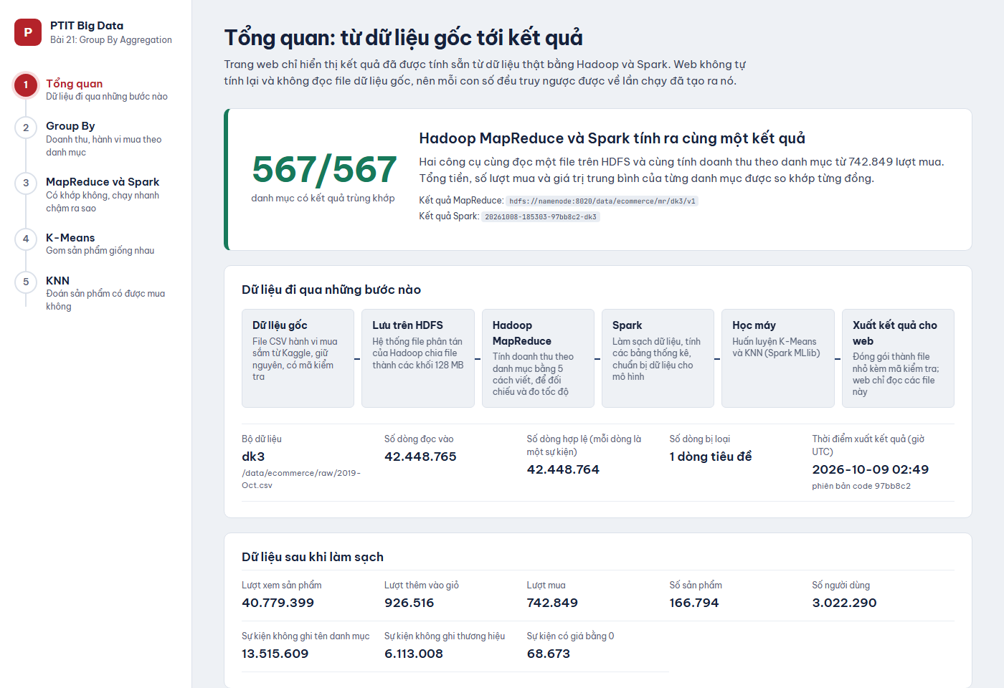
Hình 55. Trang tổng quan: MapReduce và Spark khớp 567/567 danh mục trên cả tháng
Trang Group By hiển thị bảng doanh thu theo danh mục do job A1 tính, kèm biểu đồ sự kiện và lượt mua theo giờ (A4). Danh mục 2053013555631882655 (electronics.smartphone) có tổng 157 049 623,37, 338 018 lượt mua, trung bình 464,62, đúng như revenue.csv của MapReduce và dòng “Reduce, cả tháng” ở Bảng 6.
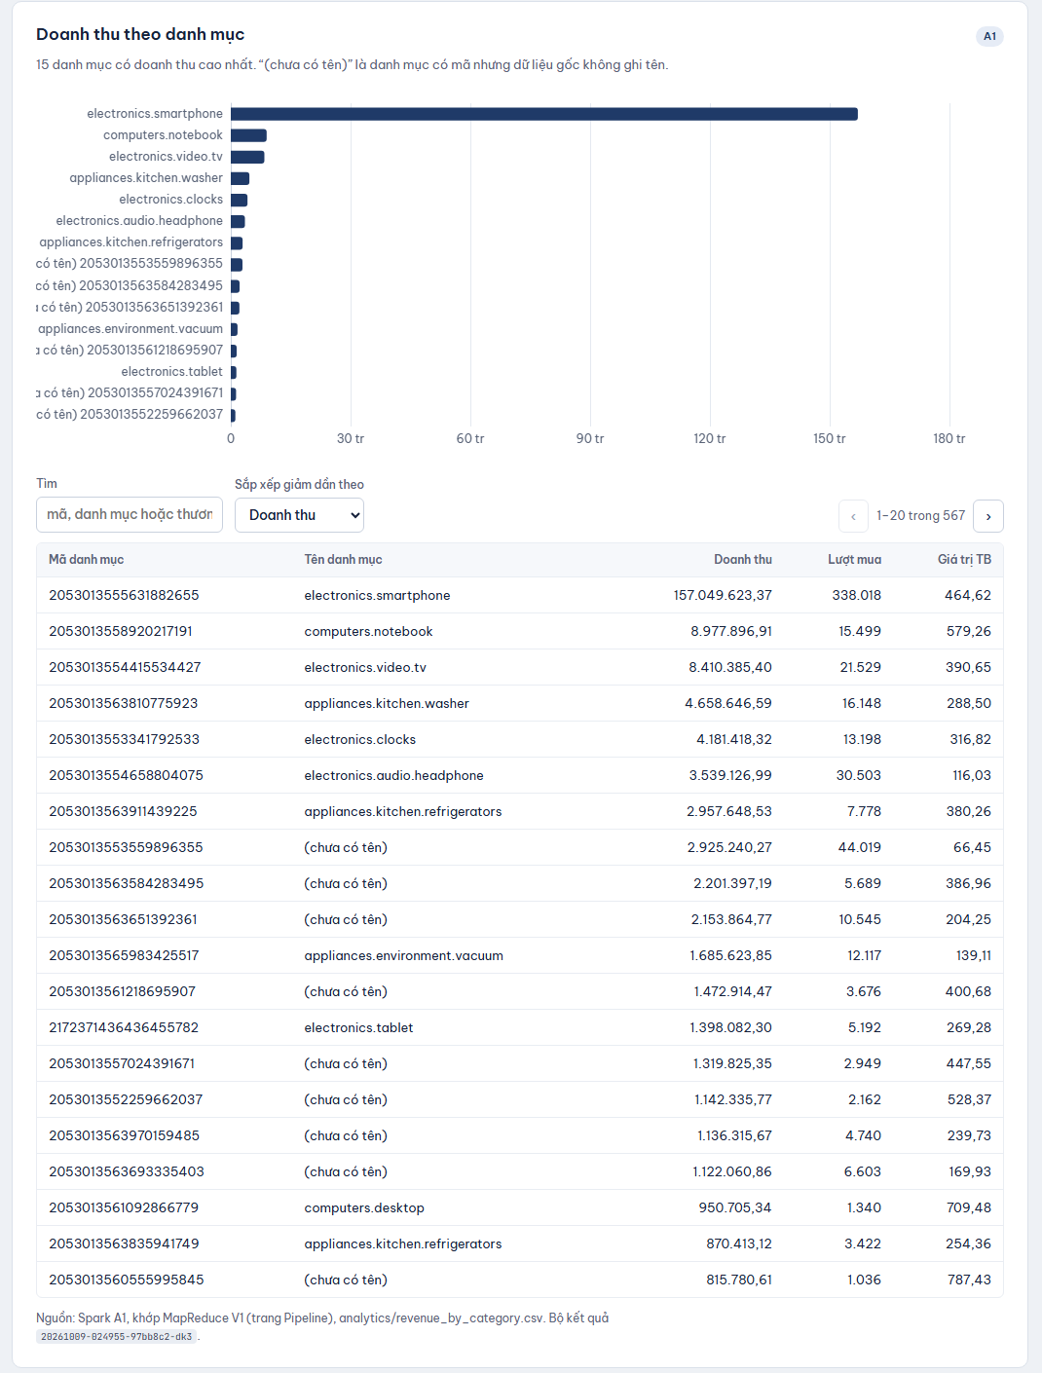
Hình 56. Trang Group By: doanh thu theo danh mục trên cả tháng (567 danh mục)
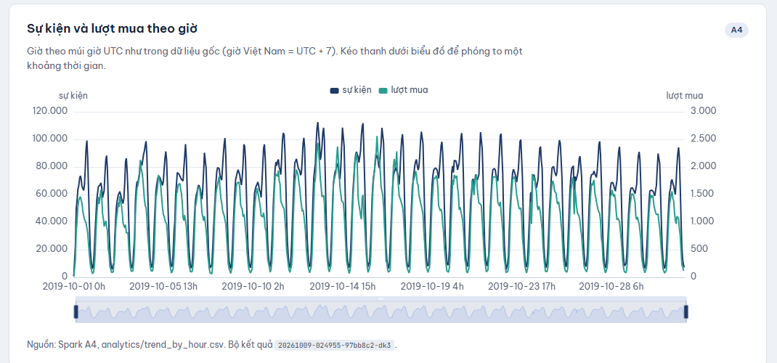
Hình 57. Trang Group By: số sự kiện và lượt mua theo giờ (A4)
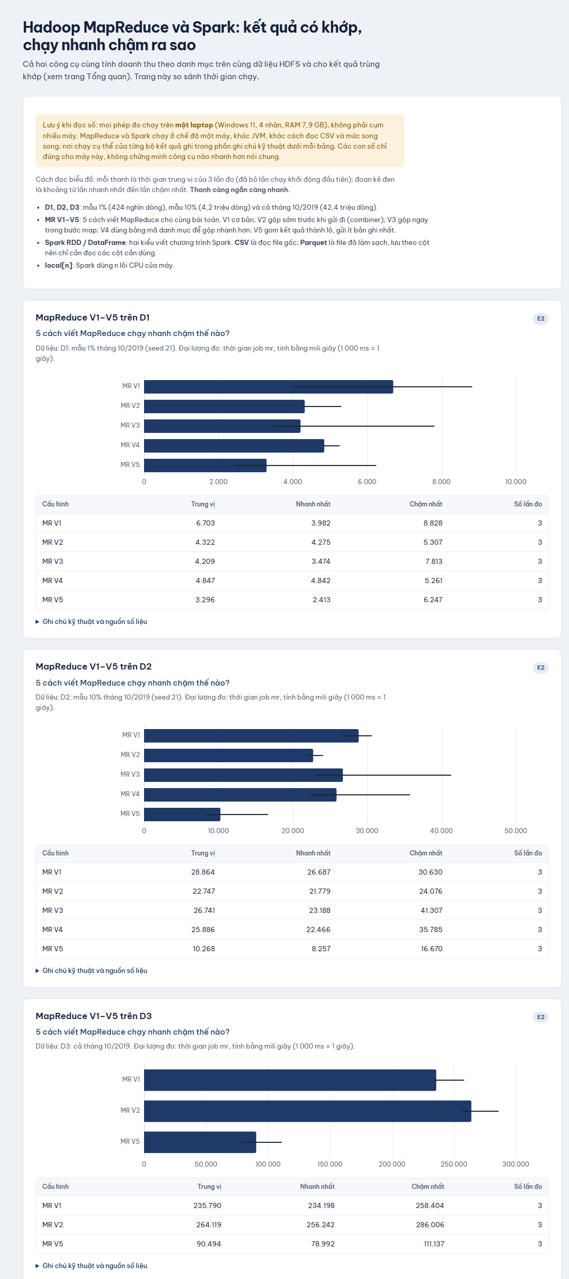
Hình 58. Trang thực nghiệm: MapReduce V1–V5 trên D1, D2, D3 đọc từ serving run
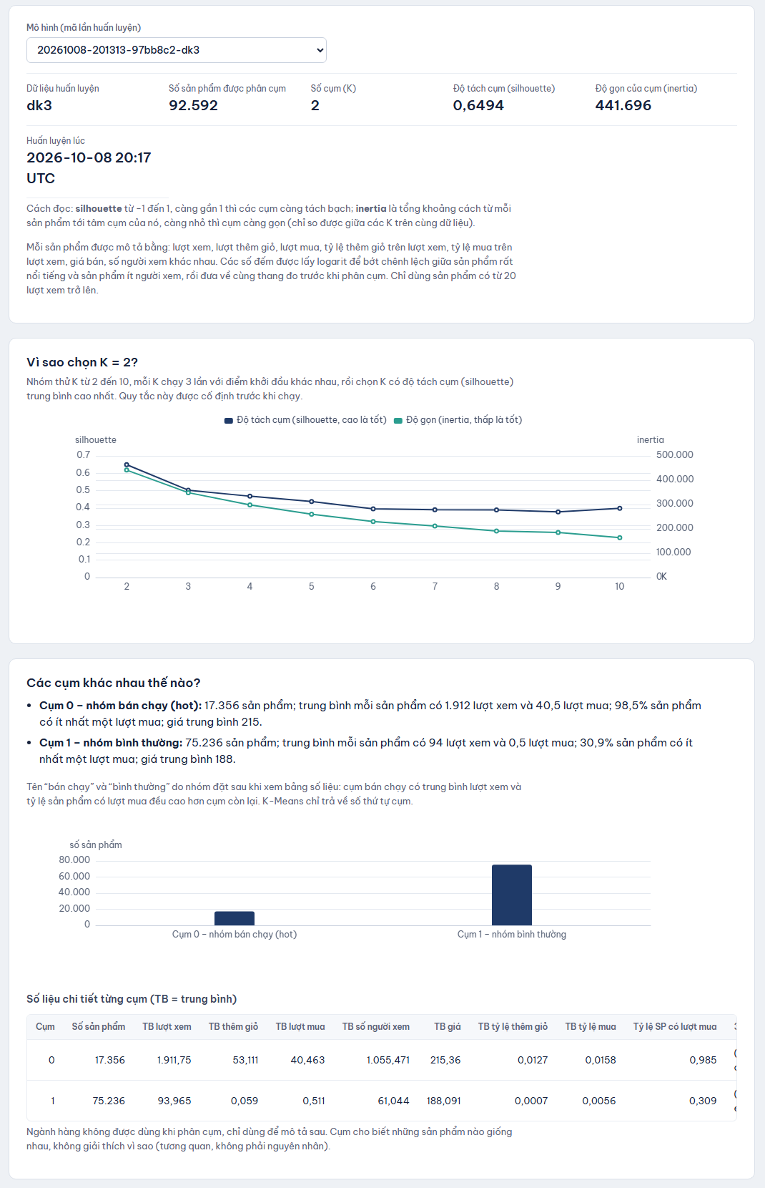
Hình 59. Trang K-Means: mô hình K = 2, silhouette 0,6494, hồ sơ hai cụm
Tra một sản phẩm: backend tính khoảng cách tới hai tâm cụm và so với cụm Spark đã gán. Sản phẩm 1004767 (378 777 lượt xem, 21 806 lượt mua trong tháng) gần tâm cụm 0 hơn nên thuộc nhóm bán chạy; sản phẩm 1002827 (1 045 lượt xem, chưa có lượt mua) thuộc nhóm bình thường; cả hai trùng kết quả Spark. Tên nhóm do nhóm đặt sau khi xem hồ sơ cụm, K-Means chỉ trả về số thứ tự cụm.
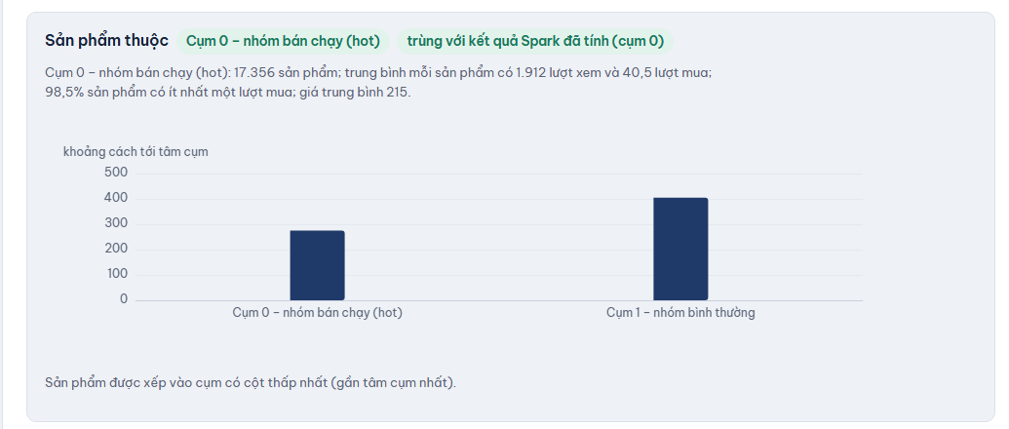
Hình 60. Sản phẩm 1004767 thuộc cụm 0 (nhóm bán chạy), trùng kết quả Spark
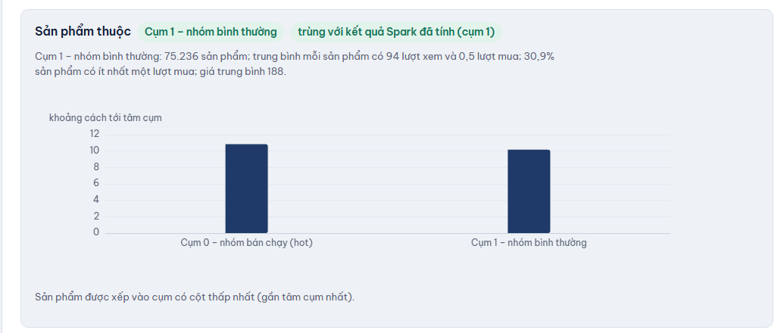
Hình 61. Sản phẩm 1002827 thuộc cụm 1 (nhóm bình thường), trùng kết quả Spark
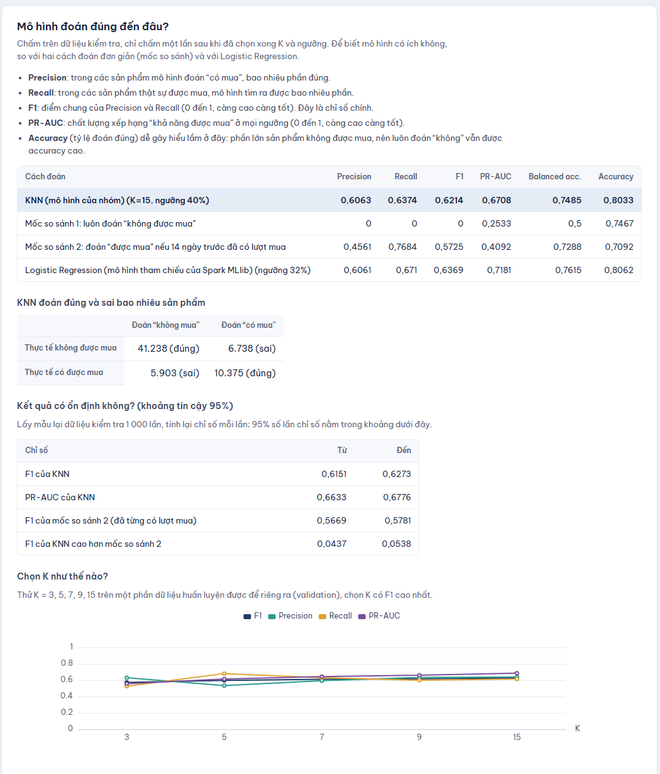
Hình 62. Trang KNN: đánh giá trên tập kiểm tra, ma trận nhầm lẫn và khoảng tin cậy
Trang KNN cho phép xem dự đoán của từng sản phẩm ở mốc kiểm tra (t0 = 25/10/2019). Với sản phẩm 1004767, cả 15 láng giềng gần nhất trong tập huấn luyện đều đã được mua trong 7 ngày sau mốc của chúng, tỷ lệ phiếu 100% vượt ngưỡng 40% nên mô hình đoán “có”, đúng với thực tế. Với sản phẩm 1002827, chỉ 3/15 láng giềng được mua (20%), mô hình đoán “không”, cũng đúng. Tỷ lệ phiếu không phải xác suất.
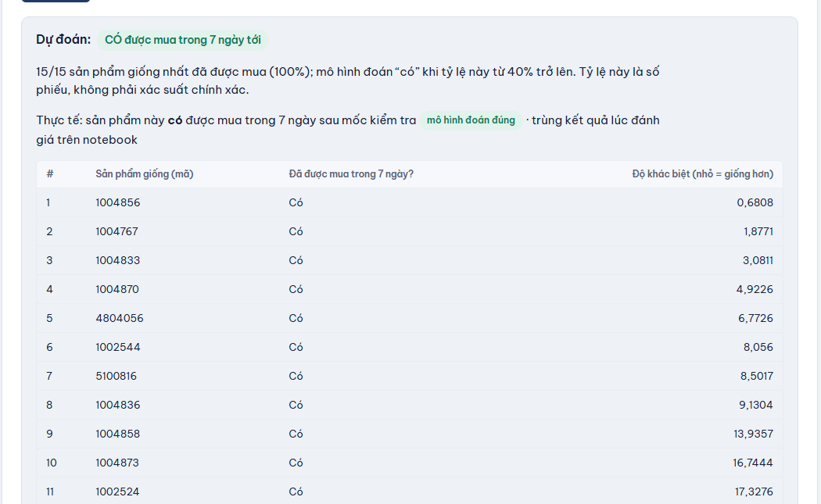
Hình 63. Dự đoán KNN cho sản phẩm 1004767: 15/15 láng giềng đã được mua, đoán đúng “có”
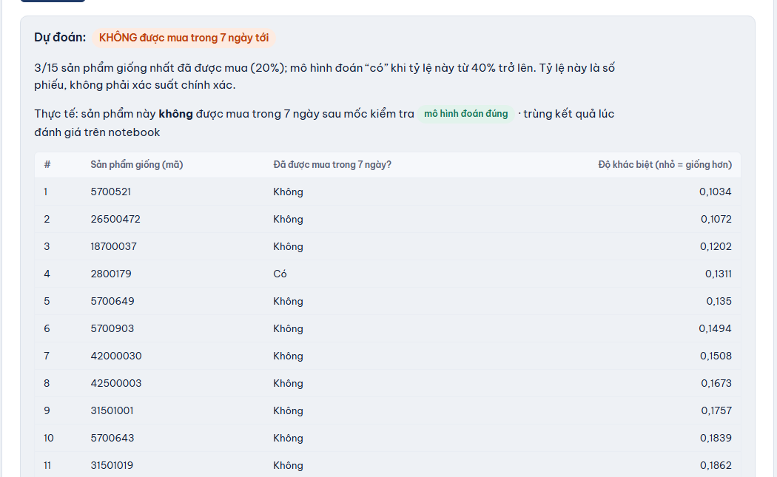
Hình 64. Dự đoán KNN cho sản phẩm 1002827: 3/15 láng giềng đã được mua, đoán đúng “không”
Bảng dưới là các ca demo chính, đều đã chạy và có hình ở mục 3.2 và 3.6. Kịch bản chi tiết hơn (điểm cần nói, câu hỏi dự kiến) nằm trong docs/DEMO_CASES.md; tệp này còn mô tả cách chạy trên Windows không dùng Docker, khác môi trường của báo cáo.
Bảng 18. Các ca demo chính và kết quả phải thấy
Ca demo | Nội dung | Kết quả phải thấy
1. Cụm HDFS | docker compose ps; hdfs dfsadmin -report; giao diện NameNode cổng 9870 | 1 DataNode live, safe mode tắt
2. Dữ liệu trên HDFS | hdfs fsck /data/ecommerce/raw/2019-Oct.csv | 43 block, HEALTHY, replication 1
3. MapReduce trên 7 dòng | hdfs-mr.sh V1–V5 trên fixture; đọc part-r-00000, part-r-00001 | 1 = 60.00/3/20.00; 2 = 0.03/3/0.01
4. MapReduce và counters | mr_counters.py trên run dk1 | Shuffle 283 644 → 11 716 → 6 196 byte; V5 phát 2 bản ghi
5. Spark và Spark UI | Job A1 trong container spark, Spark UI cổng 4040 | 2 stage nối bằng shuffle; 567 nhóm trên cả tháng
6. Đối chiếu ba cách tính | compare_revenue.py: Spark, MapReduce, baseline Python | KHỚP 308 / 495 / 567 nhóm
7. K-Means trên web | Tra sản phẩm 1004767 và 1002827 | Nhóm bán chạy và nhóm bình thường; trùng Spark
8. KNN trên web | Bảng đánh giá và dự đoán hai sản phẩm | F1 0,621 so với 0,572 (luật lịch sử) và 0,637 (Logistic Regression)
  - Đánh giá và giới hạn
Kết quả chứng minh đúng xu hướng thiết kế: đưa phép gộp về phía mapper làm giảm số bản ghi và dữ liệu qua shuffle; gói batch theo reducer (V5) giảm số bản ghi điều phối xuống bằng số reducer. Tuy nhiên số thứ tự phiên bản không tạo ra thứ tự tốc độ tuyệt đối: trên D1 và D2, V3 và V4 không nhanh hơn V2 một cách nhất quán, và trên cả tháng V2 còn chậm hơn V1 về thời gian job dù shuffle ít hơn khoảng 48 lần. Hiệu năng phụ thuộc số nhóm, số mapper, số reducer, phân bố khóa, kích thước split, buffer sort và tài nguyên máy.
Mọi phép đo chạy trên một laptop: HDFS chỉ có một DataNode trong Docker, MapReduce dùng LocalJobRunner không qua YARN, Spark chạy local; HDFS, MapReduce và Spark cùng chia 8 CPU logic và khoảng 6,2 GB RAM của máy ảo Docker. Vì vậy kết quả chưa đánh giá cụm nhiều nút, lập lịch YARN, data locality thực hay dữ liệu nhiều tháng. MapReduce và Spark khác JVM, cách đọc CSV và mức song song, nên báo cáo không kết luận engine nào nhanh hơn nói chung và không khẳng định V5 luôn nhanh nhất.
Hướng mở rộng hợp lý là chạy cùng ma trận thực nghiệm trên cụm có YARN và nhiều DataNode, thêm dữ liệu tháng 11/2019 (đã có trong data/raw nhưng chưa dùng), đo CPU, GC, spill và mạng. Với phần học máy, KNN chính xác tốn thời gian tỷ lệ với tích số mẫu huấn luyện và kiểm tra; khi mở rộng cần chỉ mục láng giềng gần đúng hoặc giảm chiều. Nếu nguồn dữ liệu có trường chi nhánh, project có thể thêm chế độ group theo chi nhánh mà không thay đổi bất biến (sum, count).

KẾT LUẬN
Project đã hiện thực bài toán Group By Aggregation trên dữ liệu Kaggle thật với luồng HDFS → Hadoop MapReduce / Spark → kết quả trên HDFS → ứng dụng web, toàn bộ chạy bằng Docker trên một máy. Năm phương án MapReduce dùng chung parser, quy tắc lọc, cách biểu diễn tiền, phép gộp (sum, count), số reducer và định dạng output; Spark viết lại cùng phép tính bằng RDD và DataFrame. Trên cả tháng 10/2019, MapReduce, Spark và một chương trình Python độc lập cho cùng 567 nhóm và 742 849 lượt mua, khớp từng xu.
V1 cung cấp baseline; V2 giảm dữ liệu tới reducer bằng combiner; V3 giảm emit bằng cache có giới hạn; V4 dùng dictionary và mảng nguyên thủy; V5 dùng parser chiếu trường cùng gói batch theo reducer. Counters cho thấy dữ liệu qua shuffle giảm từ 283 644 xuống 6 196 byte trên mẫu 1%, và thời gian job của V5 trên cả tháng thấp hơn V1 khoảng 2,6 lần trong môi trường một máy. Phần mở rộng cho thấy sản phẩm chia thành hai cụm rõ (silhouette 0,649): nhóm bán chạy và nhóm bình thường. KNN dự đoán lượt mua tốt hơn baseline nhưng kém Logistic Regression.
Về yêu cầu môn học, báo cáo đã làm rõ khái niệm dữ liệu lớn, kiến trúc Hadoop và Spark, mô hình MapReduce, thuật toán Group By và cách nó được thực thi trên hai engine, tính đúng, độ phức tạp, triển khai, thực nghiệm và giới hạn. Phạm vi hiện tại là phân nhóm theo danh mục vì dataset không chứa trường chi nhánh; kết quả hiệu năng chỉ đúng cho môi trường một máy đã mô tả.

TÀI LIỆU THAM KHẢO
- Apache Software Foundation, Apache Hadoop MapReduce Tutorial, https://hadoop.apache.org/docs/stable/hadoop-mapreduce-client/hadoop-mapreduce-client-core/MapReduceTutorial.html,
- Apache Software Foundation, HDFS Architecture, https://hadoop.apache.org/docs/stable/hadoop-project-dist/hadoop-hdfs/HdfsDesign.html
- Apache Software Foundation, Apache Hadoop YARN, https://hadoop.apache.org/docs/current/hadoop-yarn/hadoop-yarn-site/YARN
- Apache Software Foundation, Spark Cluster Mode Overview, https://spark.apache.org/docs/latest/cluster-overview.html
- Michael Kechinov, eCommerce Behavior Data from Multi Category Store, Kaggle, https://www.kaggle.com/datasets/mkechinov/ecommerce-behavior-data-from-multi-category-store
- Apache Software Foundation, RDD Programming Guide (Apache Spark), https://spark.apache.org/docs/latest/rdd-programming-guide.html
- Apache Software Foundation, Spark SQL Performance Tuning – Adaptive Query Execution, https://spark.apache.org/docs/latest/sql-performance-tuning.html
- Apache Software Foundation, Clustering – Spark MLlib, https://spark.apache.org/docs/latest/ml-clustering.html
- B. Bahmani, B. Moseley, A. Vattani, R. Kumar, S. Vassilvitskii, Scalable K-Means++, Proceedings of the VLDB Endowment 5(7), 2012
- P. J. Rousseeuw, Silhouettes: a graphical aid to the interpretation and validation of cluster analysis, Journal of Computational and Applied Mathematics 20, 1987, pp. 53–65

